马鞍山市兴马项目咨询有限公司
招标采购业务系统代理机构操作手册

目录
一、 系统前期准备 3
1.1、 驱动安装说明 3
1.1.1、 安装驱动程序 3
1.2、 检测工具 6
1.2.1、 启动检测工具 6
1.2.2、 一键检测 6
1.2.3、 证书检测 7
1.2.4、 签章检测 7
1.3、 浏览器配置 8
1.3.1、 Internet选项 8
1.3.2、 关闭拦截工具 13
二、 马鞍山市兴马项目咨询有限公司电子交易系统 13
2.1、 登录系统 13
三、 企业项目 15
3.1、 项目管理 15
3.1.1、 标前公示 15
3.1.2、 项目登记 16
3.1.3、 单一来源公示 17
3.2、 交易前 18
3.2.1、 场地预约 18
3.2.2、 场地变更 20
3.2.3、 场地取消 21
3.2.4、 招标公告文件 23
3.2.5、 变更公告 25
3.2.6、 答疑澄清 26
3.2.7、 组建评标委员会 28
3.2.8、 投标邀请书 31
3.2.9、 提问回复 34
3.2.10、 投标情况查看 35
3.3、 交易后 36
3.3.1、 中标候选人公示 36
3.3.2、 中标候选人公示变更 38
3.3.3、 中标结果公示 39
3.3.4、 中标结果公示变更 41
3.3.5、 中标通知书 43
3.3.6、 中标通知书变更 45
3.3.7、 合同签署 47
3.3.8、 合同公示 48
3.3.9、 招标异常 50
3.4、 企业项目保证金 51
3.4.1、 保证金维护新 51
3.4.2、 保证金查询 52
3.4.3、 保证金退款 53

系统前期准备

驱动安装说明

安装驱动程序
输入地址进入登录页面，点击右下角【驱动下载】进行下载驱动，如下图：
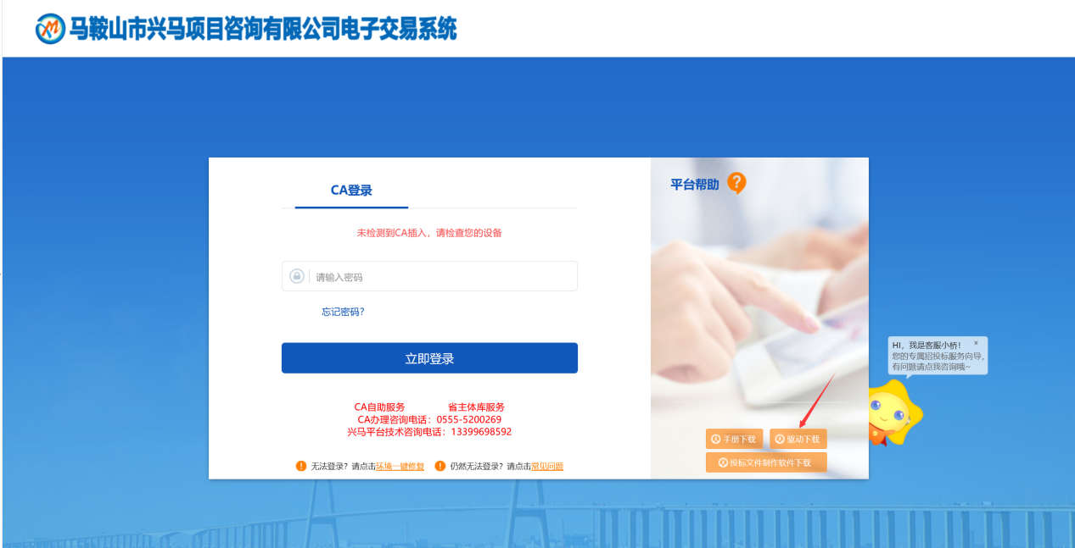
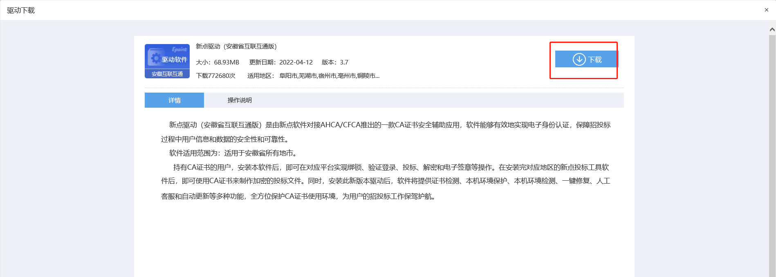
1、双击安装程序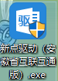，进入安装页面。
- 右击以管理员身份运行，可自行选择安装路径，选择之后点击“自定义安装”，如下图：
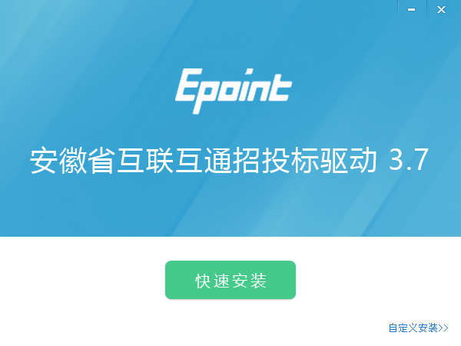
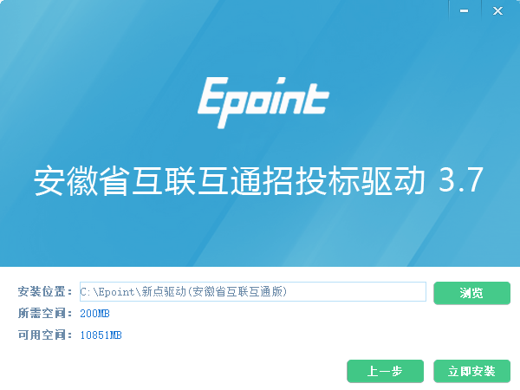
3、安装的时候，如果IE程序正在运行，关闭IE，关闭IE之后，将继续安装，如下图：
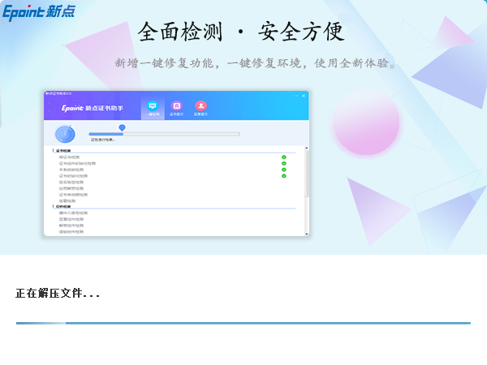
4、安装完成之后，点击“完成”即可，如下图：
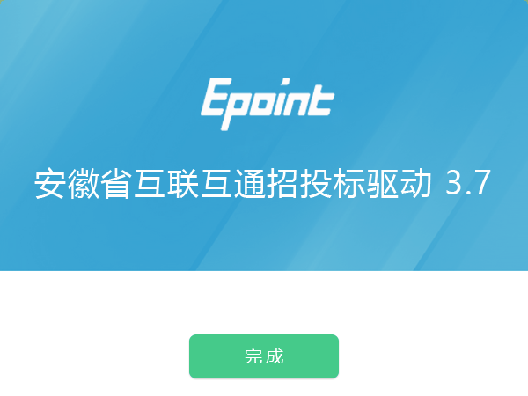
5、安装完成之后，桌面会出现如下图标：
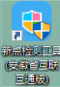

检测工具

启动检测工具
用户可以点击桌面上的新点检测工具（安徽省互联互通版）图标来启动检测工具，如下图：

一键检测
打开页面之后，插入锁，点击“一键检测”，如果IE正在运行，关闭IE。
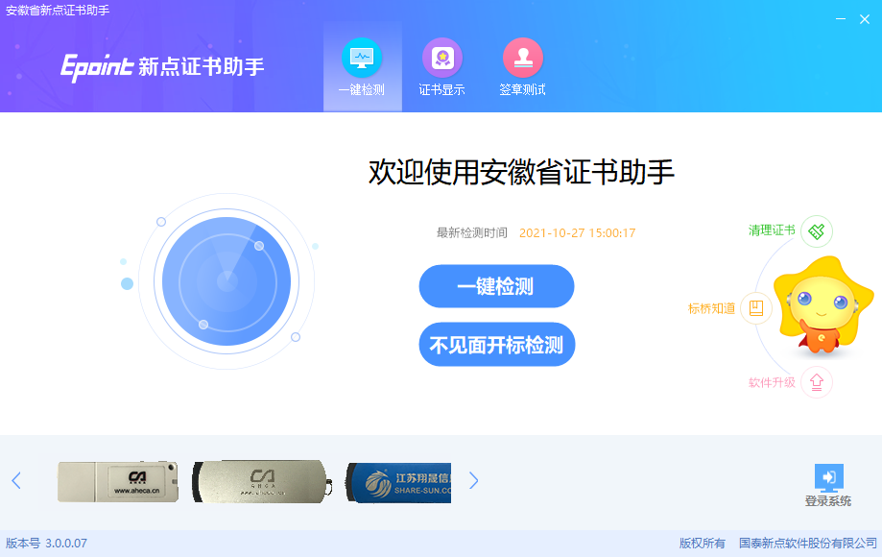
输入ca锁的密码，

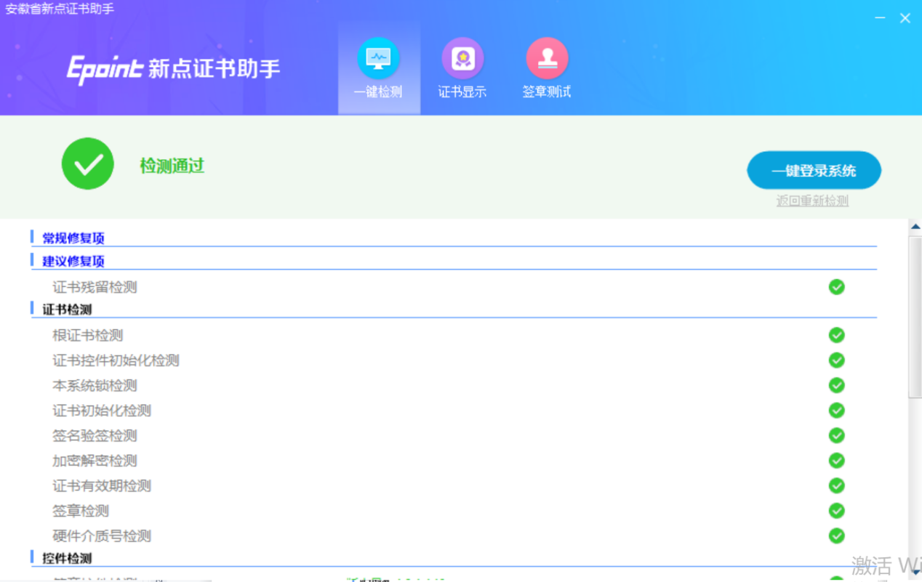

证书检测
用户可以插锁，选择证书，输入Pin码，可以检测该证书Key是否可以正常使用。
如果出现以下提示，则表示您的证书Key是可以正常使用的，如下图：
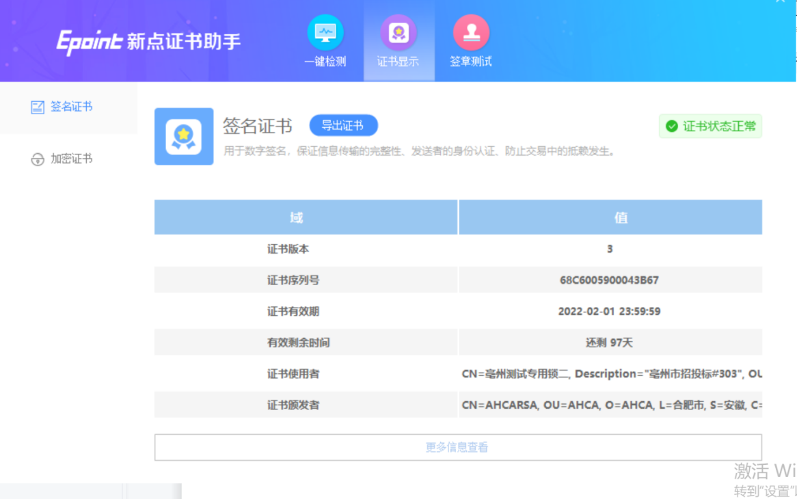

签章检测
点击“签章测试”，出现签章测试工具页面，点击签章，输入密码后，将签章放置在文本范围内的任何地方；
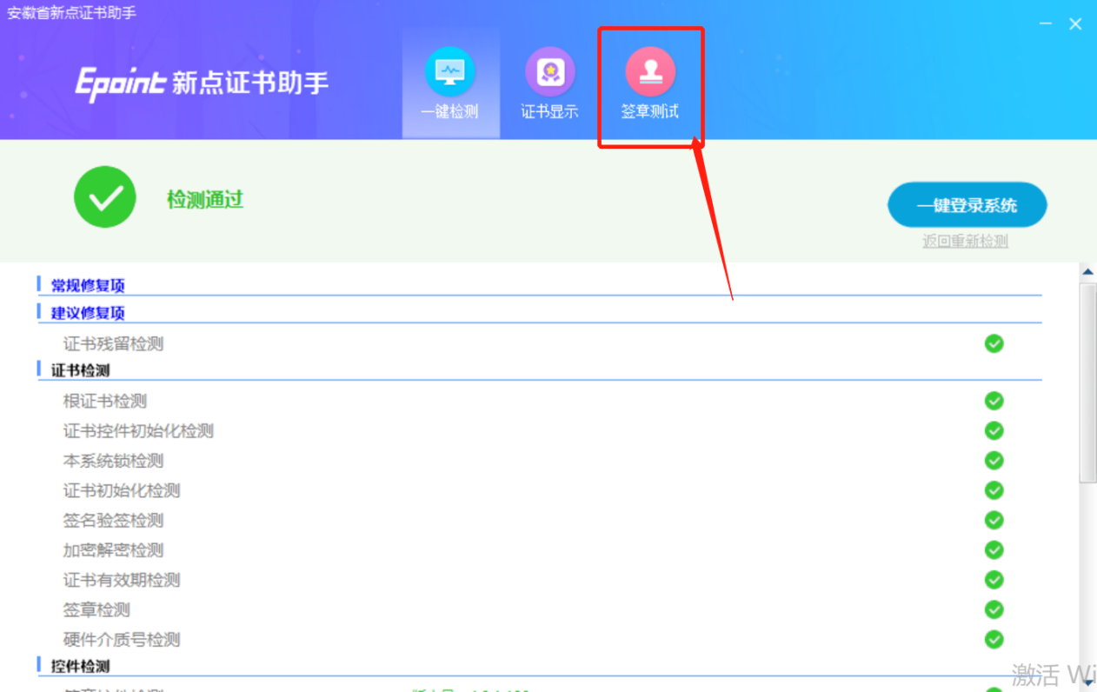
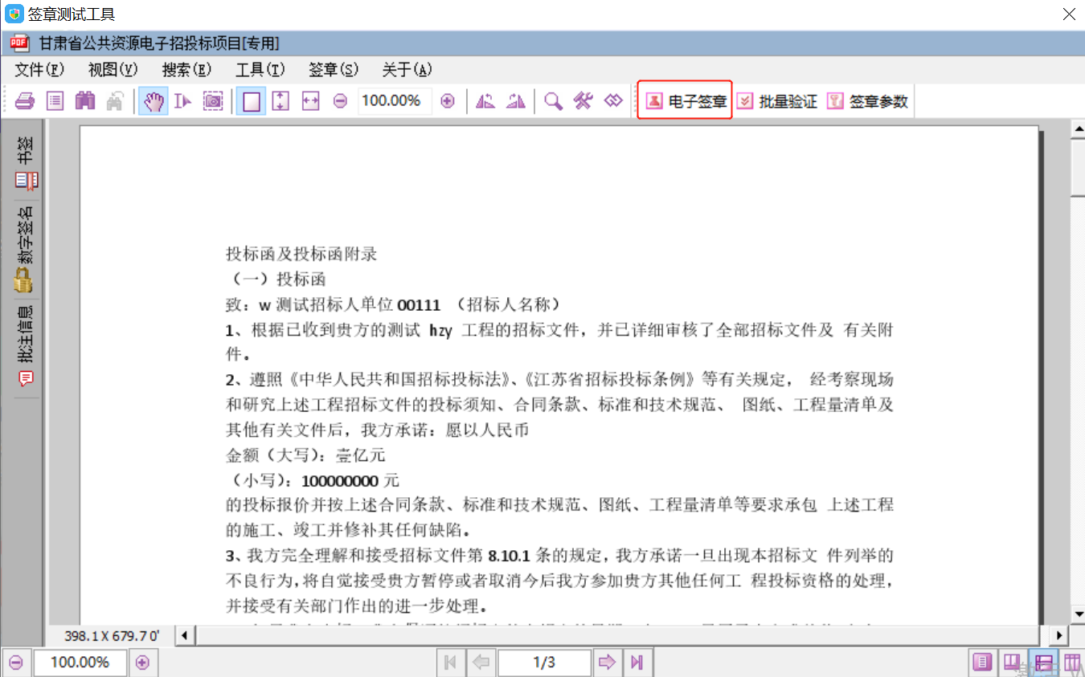

浏览器配置

Internet选项
为了让系统插件能够正常工作，请按照以下步骤进行浏览器的配置。
1、打开浏览器，在“工具”菜单→“Internet选项”，如下图：
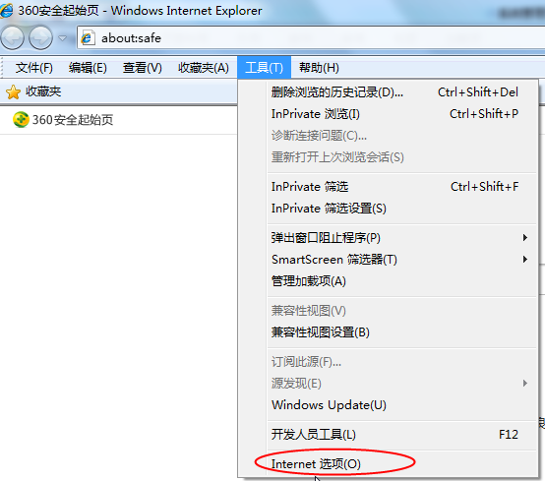
2、弹出对话框之后，请选择“安全”选项卡，具体的界面，如下图：
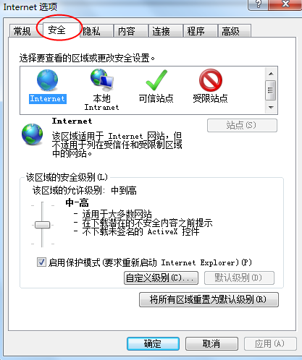
3、点击绿色的“受信任的站点”的图片，如下图：
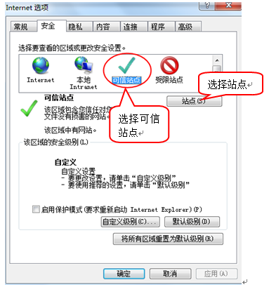
4、点击“站点”按钮，出现如下对话框，如下图：
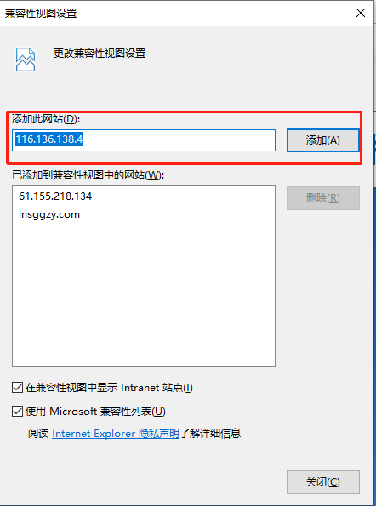
输入系统服务器的IP地址，然后点击“添加”按钮完成添加，再按“关闭”按钮退出。
5、设置自定义安全级别，开放Activex的访问权限，如下图：
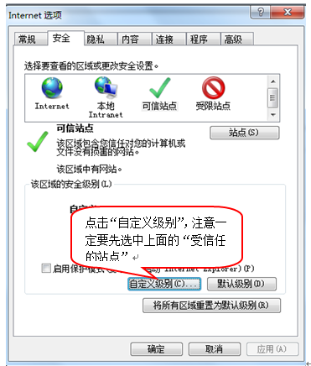
会出现一个窗口，把其中的Activex控件和插件的设置全部改为启用，如下图：
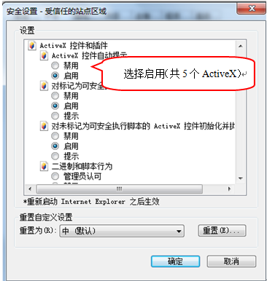
文件下载设置，开放文件下载的权限：设置为启用，如下图：
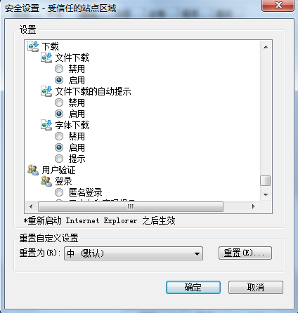

关闭拦截工具
上述操作完成后，如果系统中某些功能仍不能使用，请将拦截工具关闭再试用。比如在windows工具栏中关闭弹出窗口阻止程序的操作，如下图：
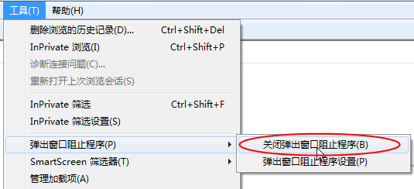

马鞍山市兴马项目咨询有限公司电子交易系统

登录系统
功能说明：登录系统。
前置条件：在省主体库注册登记为招标代理公司且有实体CA介质。
操作步骤：
- 在浏览器地址栏输入地址登陆：https://www.masxmzx.com/TPBidder/memberLogin，插入CA证书，输入CA密码点击立即登录。
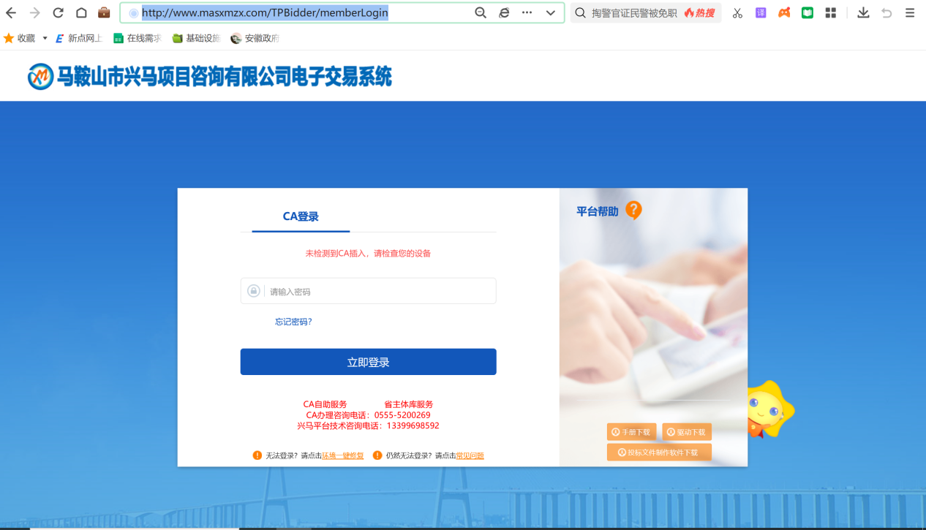
3、成功登录后，进入会员端，点击右上角确定代理身份，若进入为投标人端，则点击身份切换为代理身份，如下图：
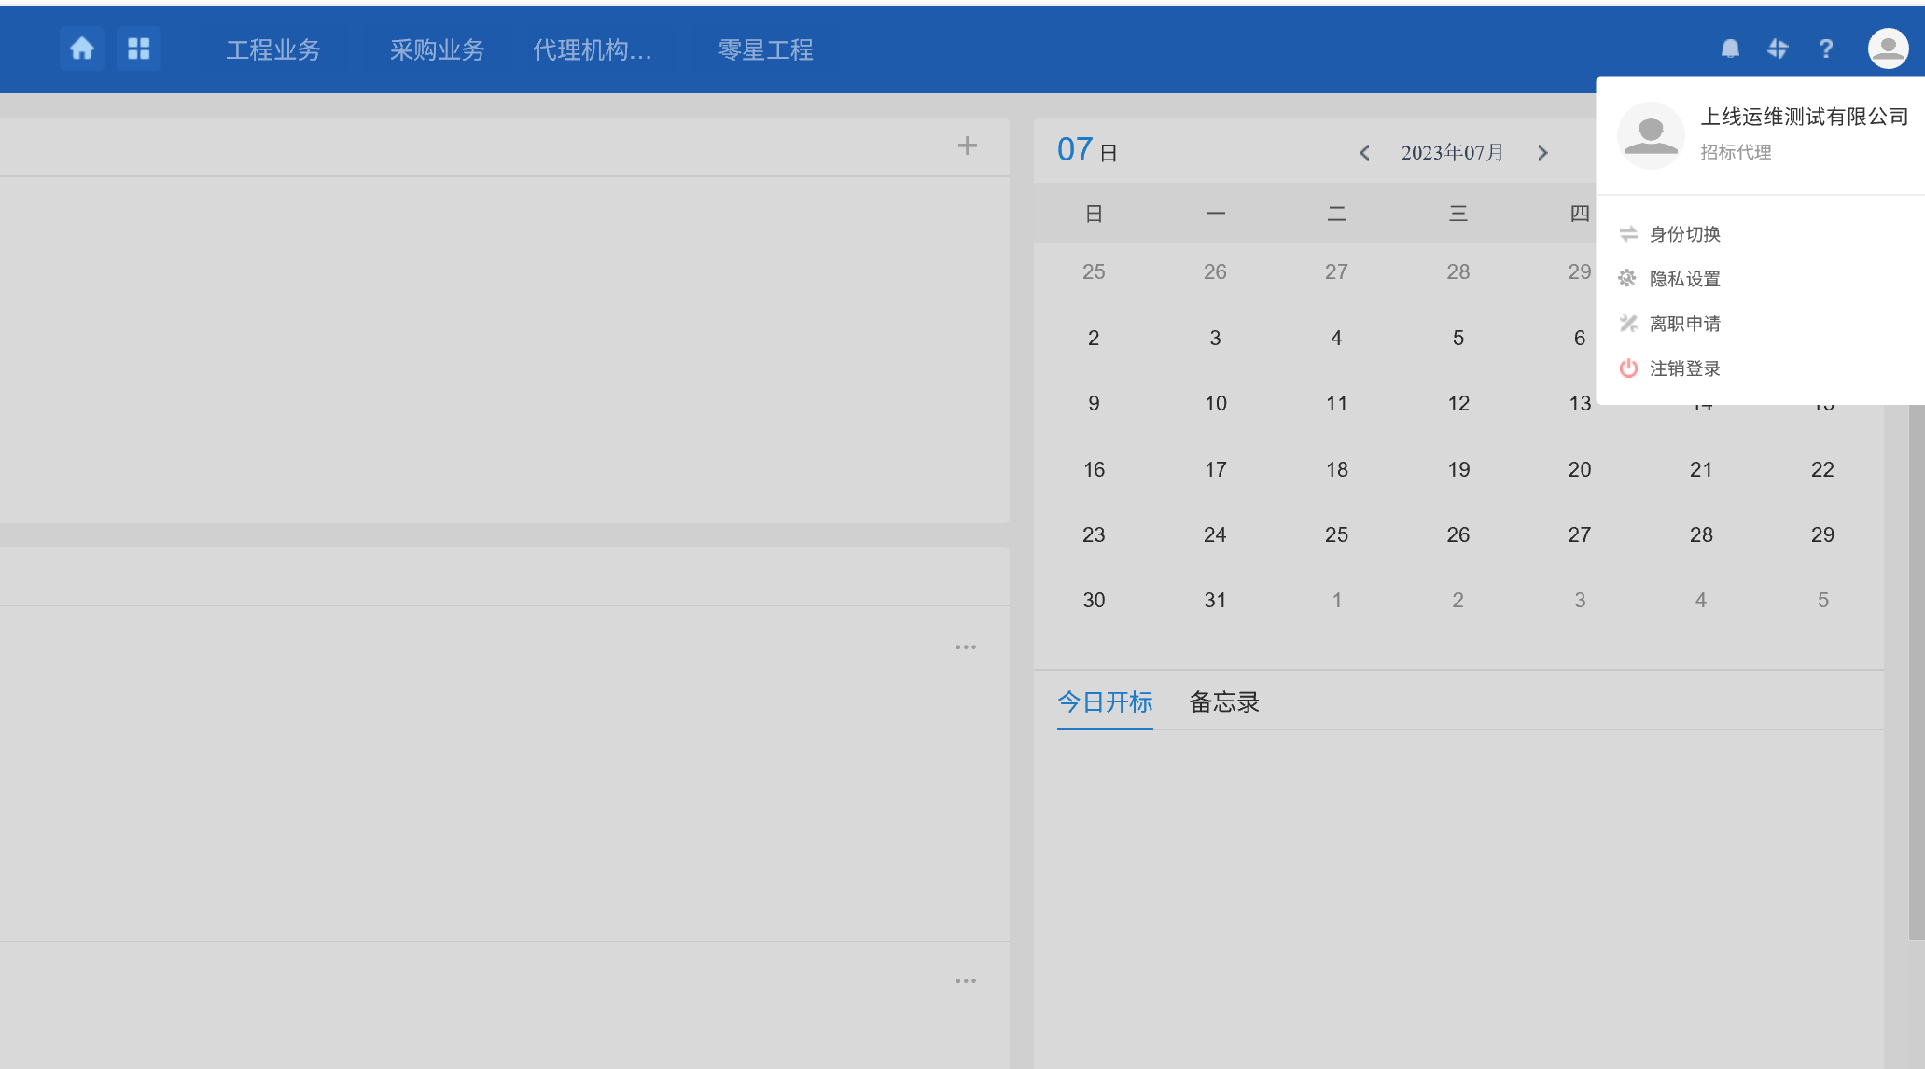
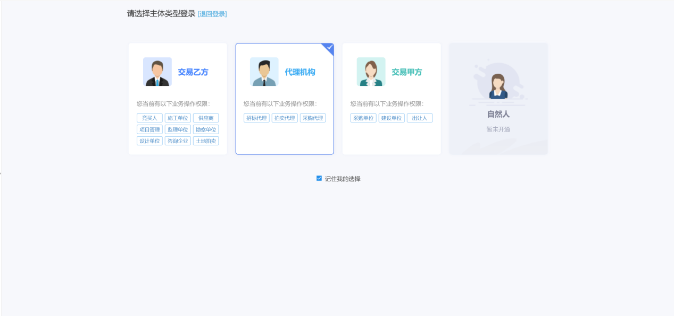

企业项目（小微项目）

项目管理

标前公示
基本功能：进行标前公示备案
操作步骤：
1、企业项目菜单列表下点击“项目管理－标前公示”进入列表页面，如下图：
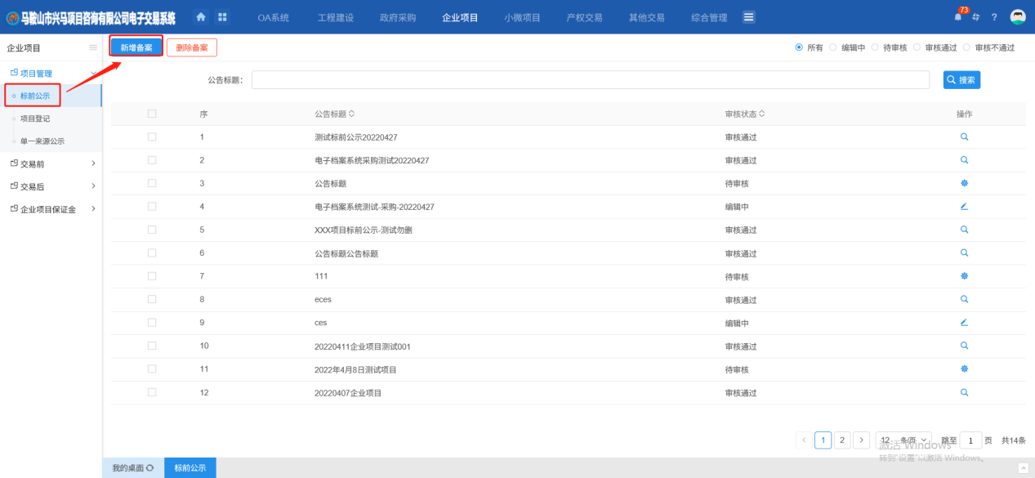
2、点击【新增备案】进入新增预公告页面，填写公告信息及内容，点击【提交信息】进行审核，如下图：
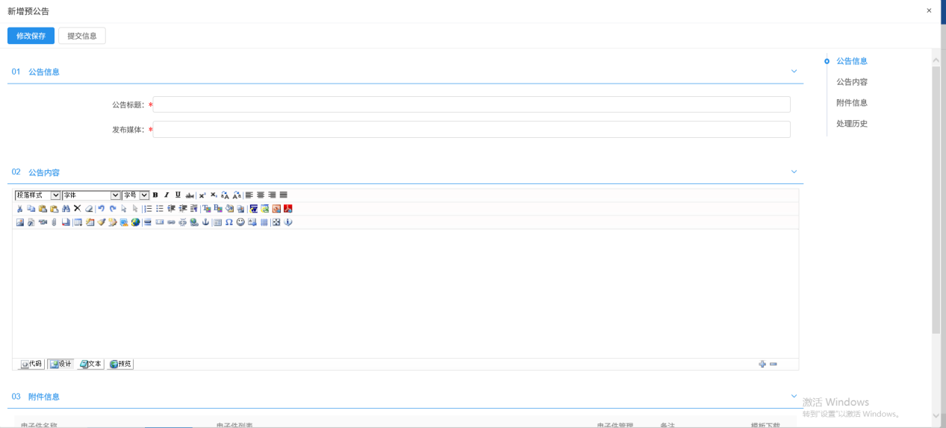

项目登记
前提条件：标前公示备案审核通过
基本功能：注册新项目
操作步骤：
1、菜单中，点击【项目登记】-【新增项目】进入列表页面，如下图：
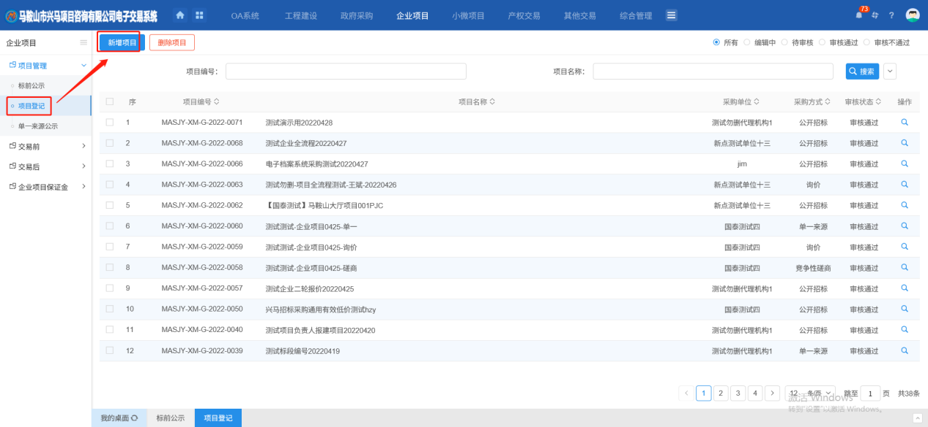
2、进入新增项目登记页面，填写页面上的信息，点击【提交审核】，如下图：
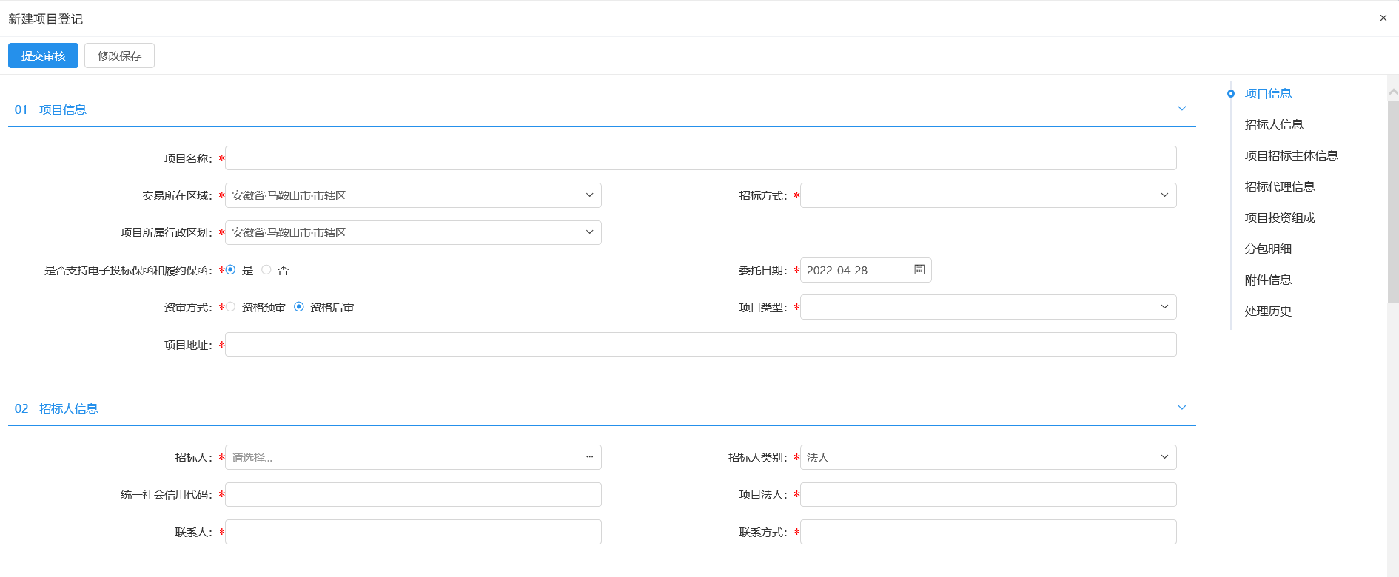
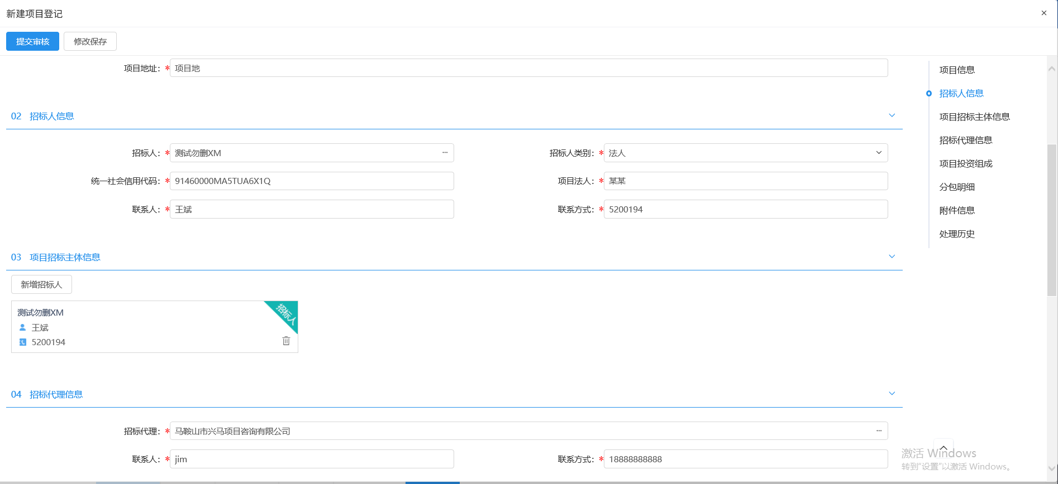
点击【添加招标人】选择系统中诚信库注册审核通过的招标人进行新增；
点击【添加分包】填写分包信息保存即可新增
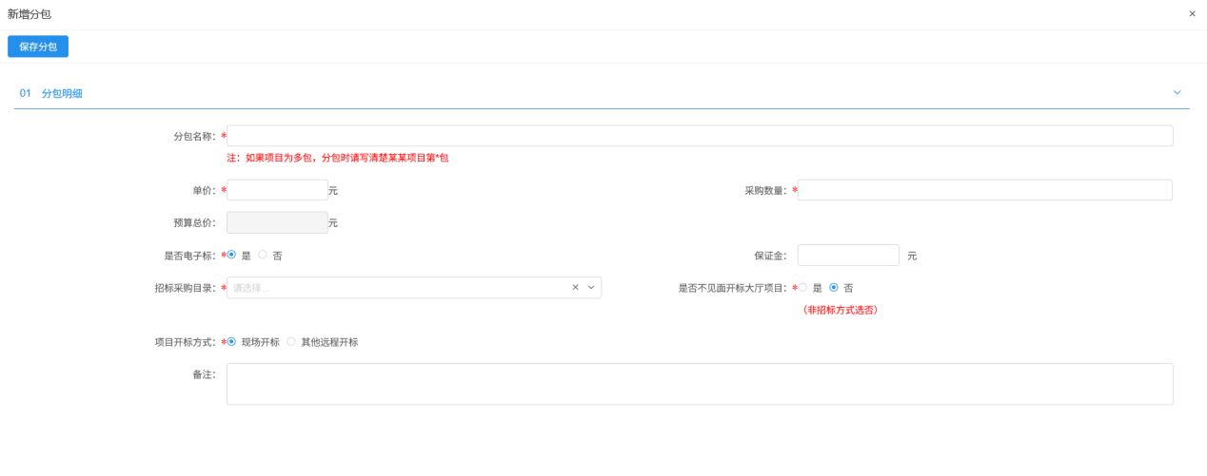

单一来源公示
前提条件：采购方式为单一来源
基本功能：发布预公告进行备案
操作步骤：
1、菜单中，点击【单一来源公示】-【新增单一来源公示】进入列表页面，如下图：
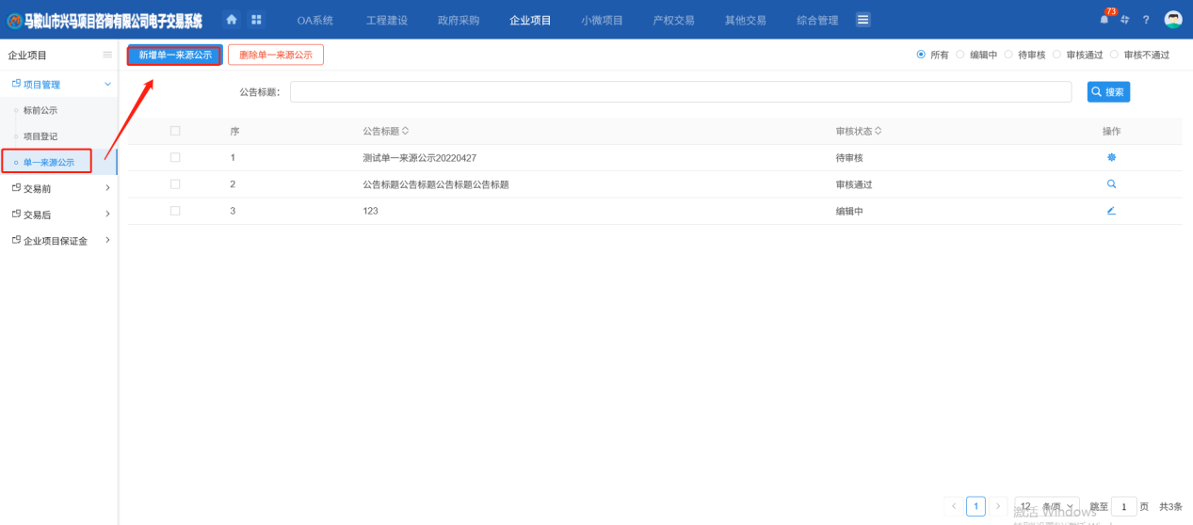
2、点击【新增单一来源公示】进入页面，填写公告信息及内容，点击【提交信息】进行审核，如下图：
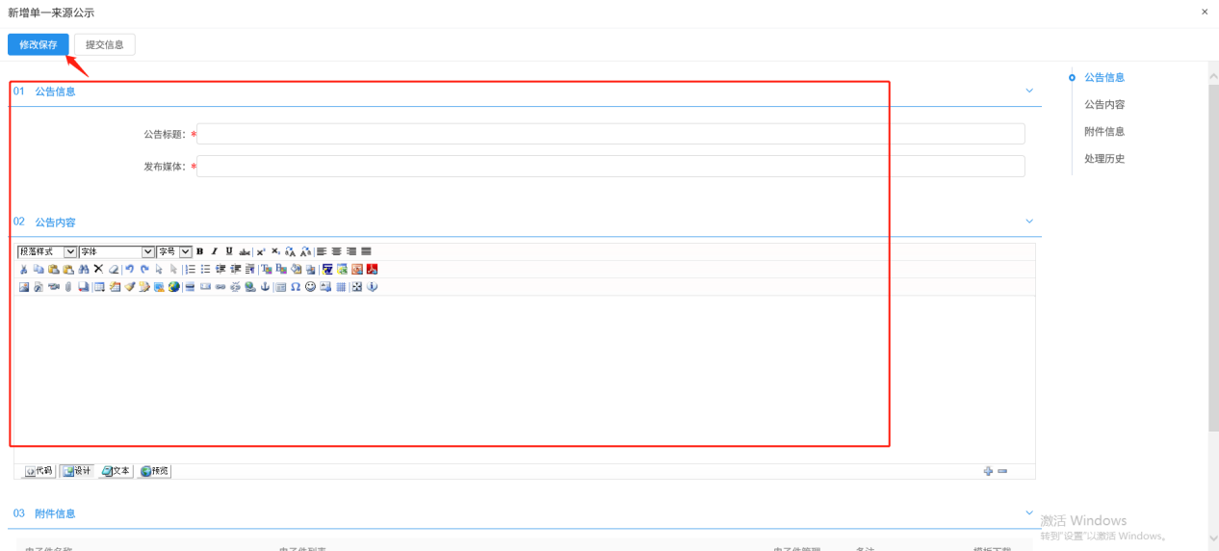

交易前

场地预约
前提条件：项目审核通过
基本功能：预约开评标场地、时间
操作步骤：
- 点击菜单“交易前—场地预约”按钮，进入新增开评标场地页面，如下图：
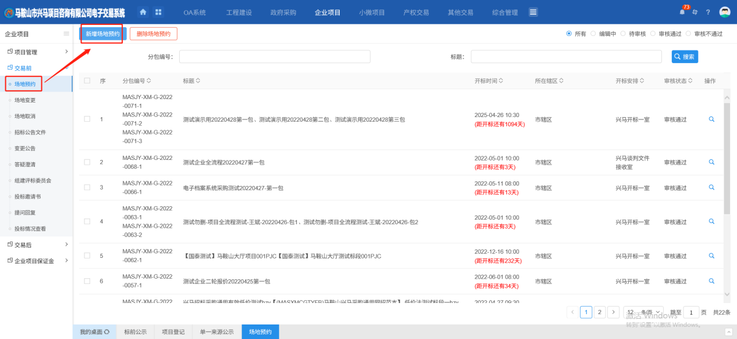
2、点击上方“新增”按钮，进入挑选标段页面，选择对应标段，点击【确认选择】，如下图：
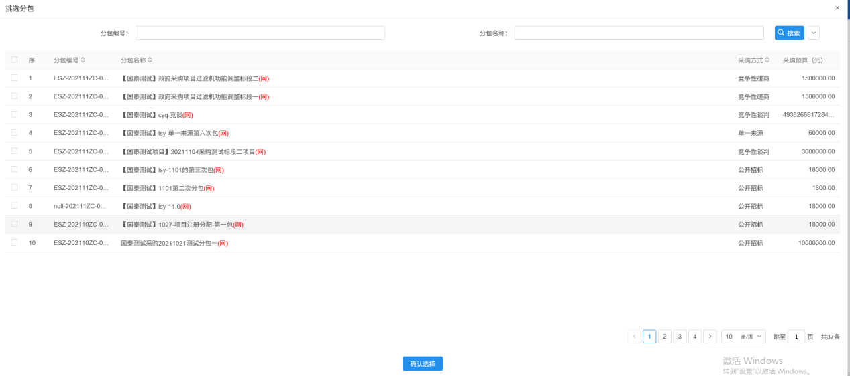
3、进入新增开评标场地预约页面，选择开评标场地时间及地点，点击【提交审核】，如下图：
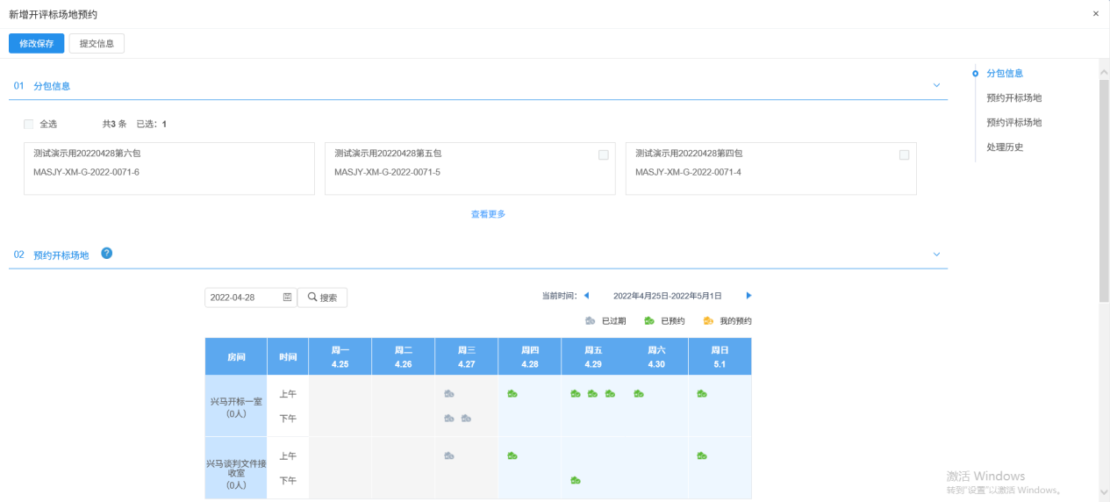
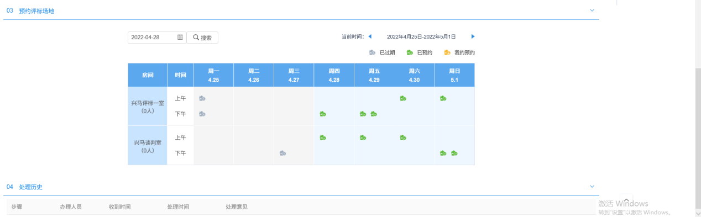

场地变更
前提条件：开评标场地预约审核通过。
基本功能：变更开评标场地、时间。
操作步骤：
1、菜单中，点击 “交易前—场地变更”菜单，进入开评标场地变更页面，如下图：
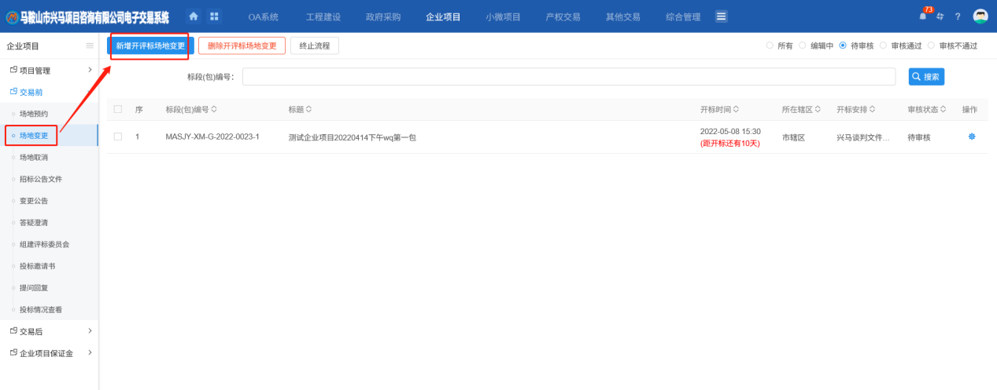
2、点击【新增开评标场地变更】进入挑选标段页面，选择对应标段，点击【确认选择】，如下图：
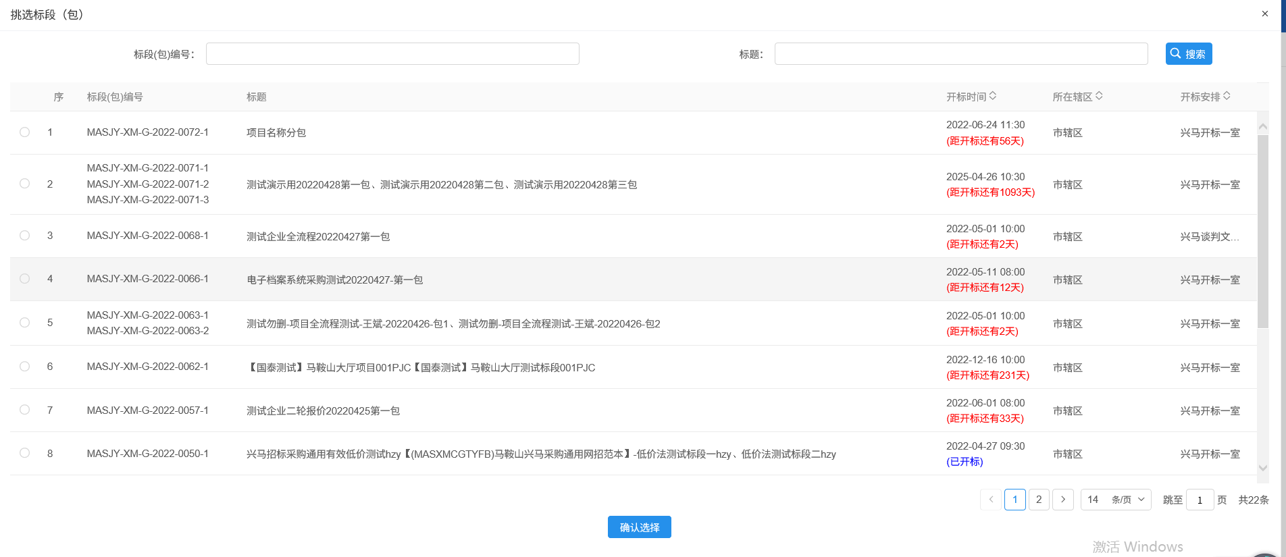
3、进入新增开评标场地变更页面，填写变更原因，重新预约开评标场地，点击【提交审核】，如下图：
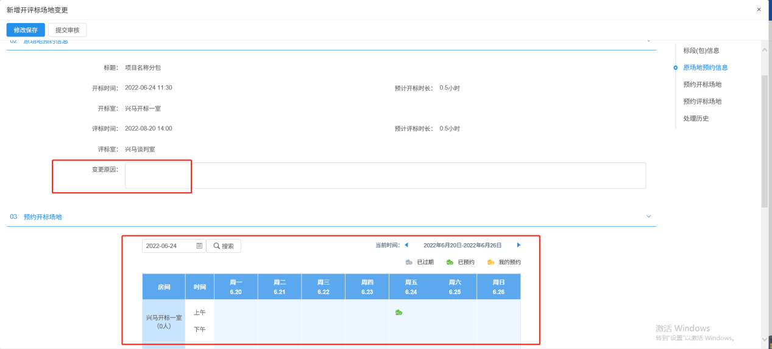
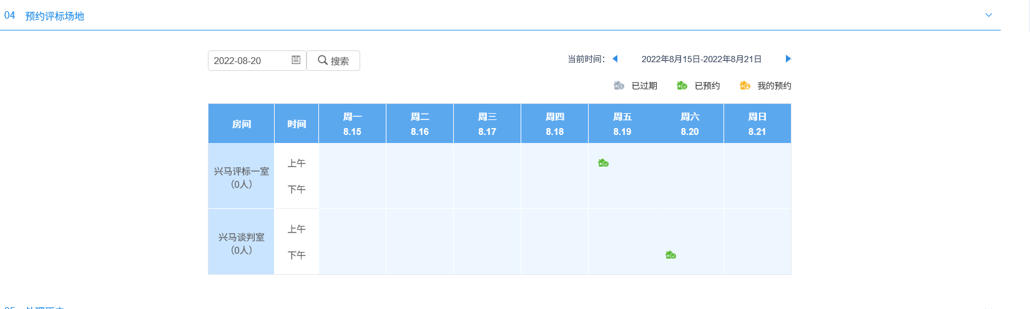

场地取消
前提条件：开评标场地预约审核通过。
基本功能：取消开评标场地、时间。
操作步骤：
1、菜单中，点击 “交易前—场地取消”菜单，进入开评标场地取消页面，如下图：
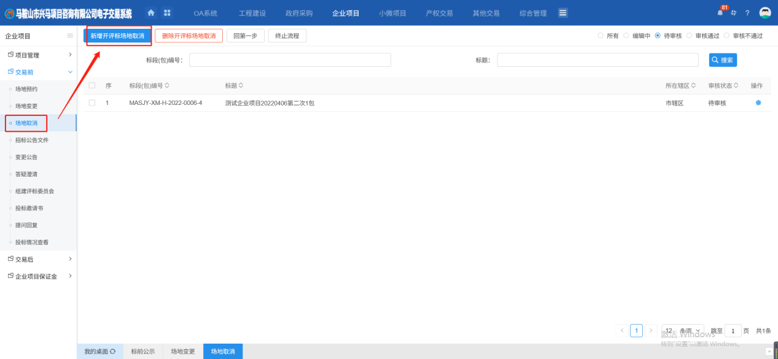
2、点击【新增开评标场地取消】进入挑选标段页面，选择对应标段，点击【确认选择】，如下图：
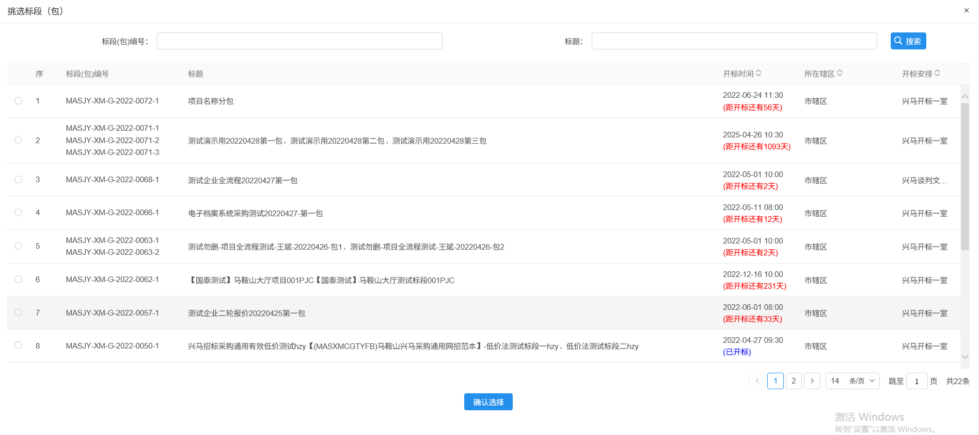
3、进入新增开评标场地取消页面，填写取消原因，点击【提交审核】，如下图：
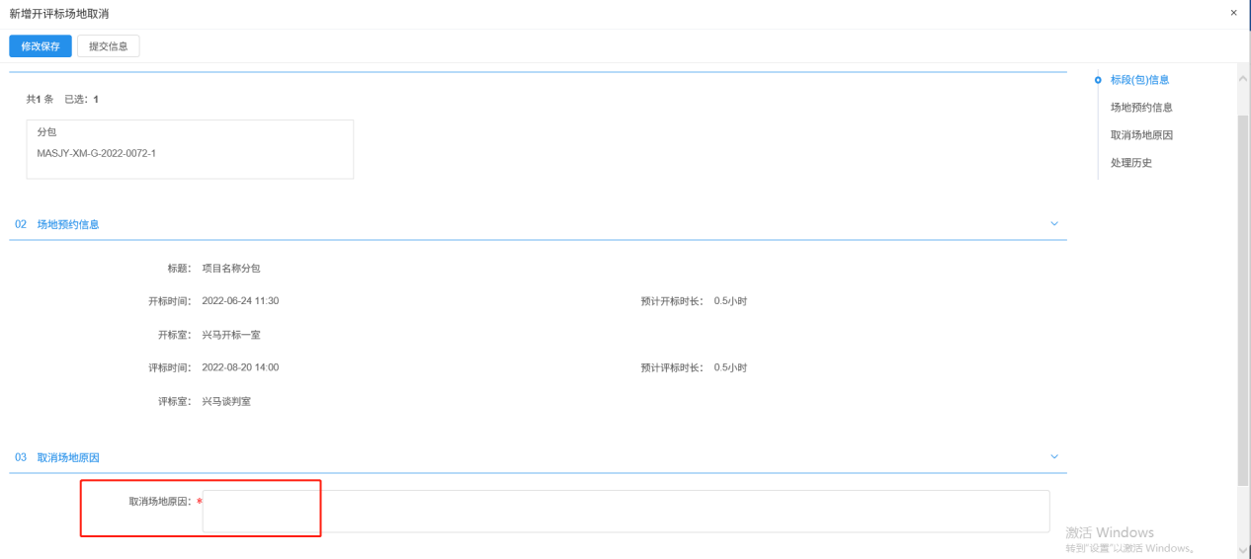

招标公告文件
前提条件：招标项目审核通过
基本功能：编制交易公告文件
操作步骤：
1、菜单中，点击【交易前】-【招标公告文件】进入以下页面，如下图：
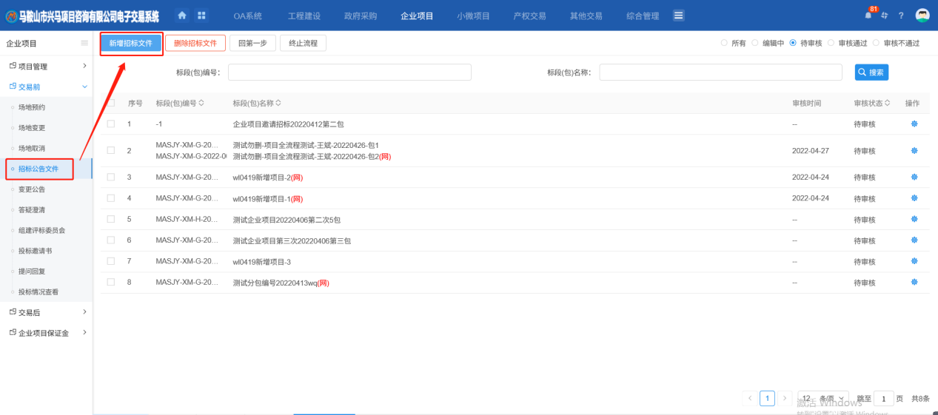
2、点击【新增招标文件】进入挑选标段页面，选择对应标段，点击【确认选择】，如下图：
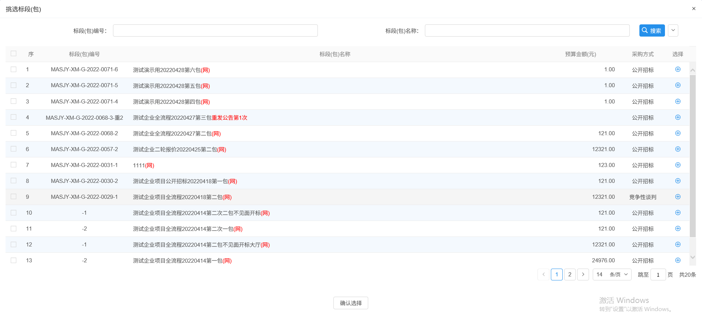
3、进入新增招标公告文件页面，填写招标文件信息，如下图：
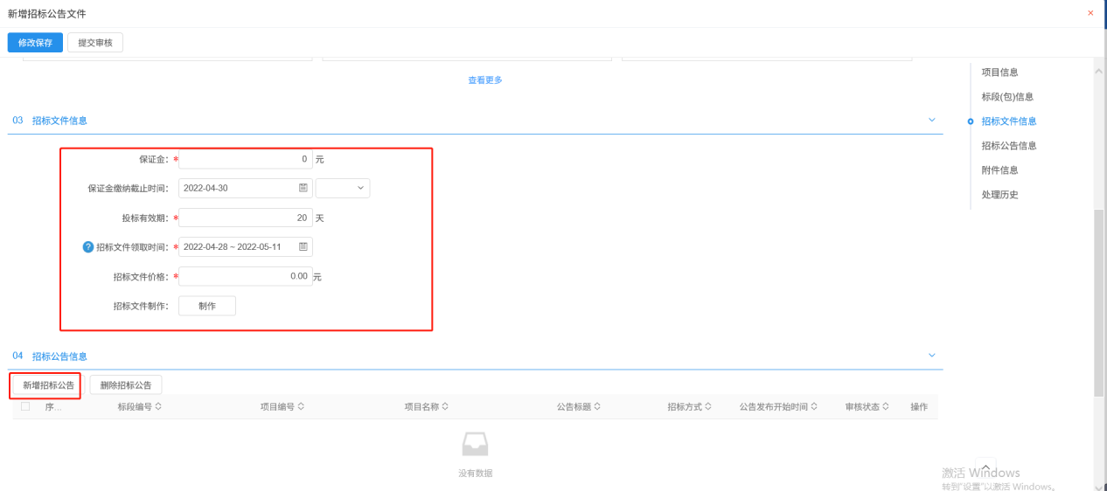
注：招标公告文件文件 模板按需选择 通用网招范本包含绝大部分使用功能
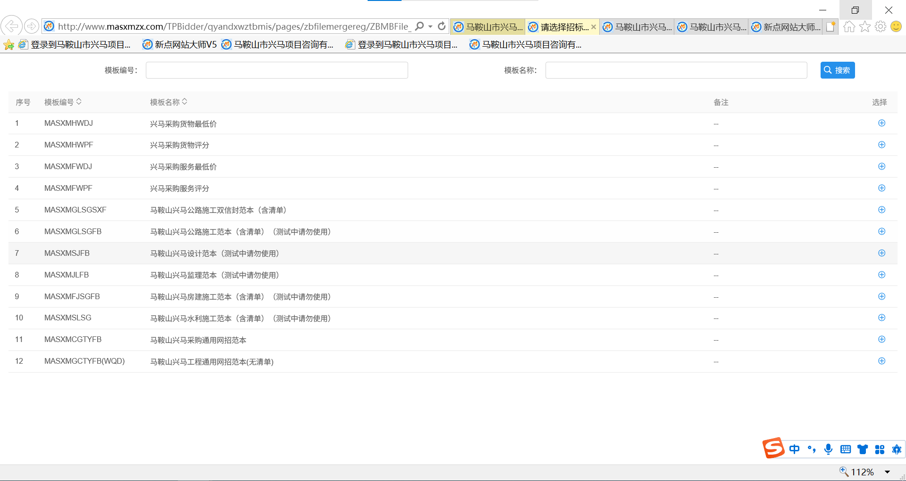
4、点击【新增招标公告】，完善公告信息、公告内容，生成招标公告进行签章，点击【保存修改】
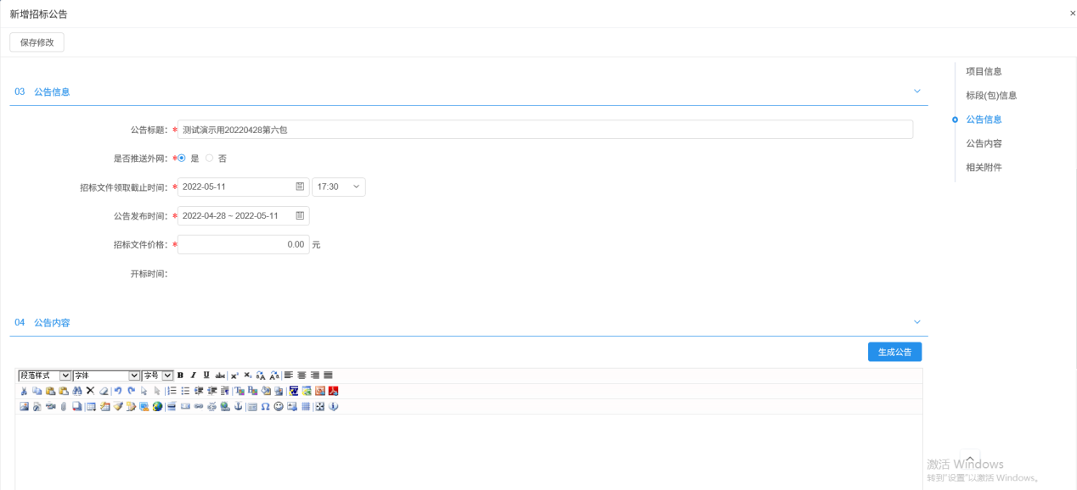
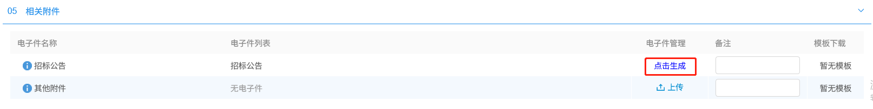
5、公告及文件信息新增完善后，上传电子件，点击【提交审核】，如下图：
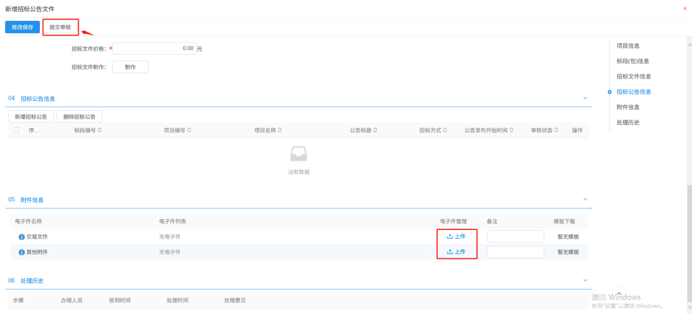

变更公告
前提条件：交易公告已审核通过
基本功能：编制变更公告内容
操作步骤：
- 若交易公告需要变更，点击菜单“交易前—变更公告”，进入系统，点击“新增变更公告”按钮，进入变更公告页面如下图：
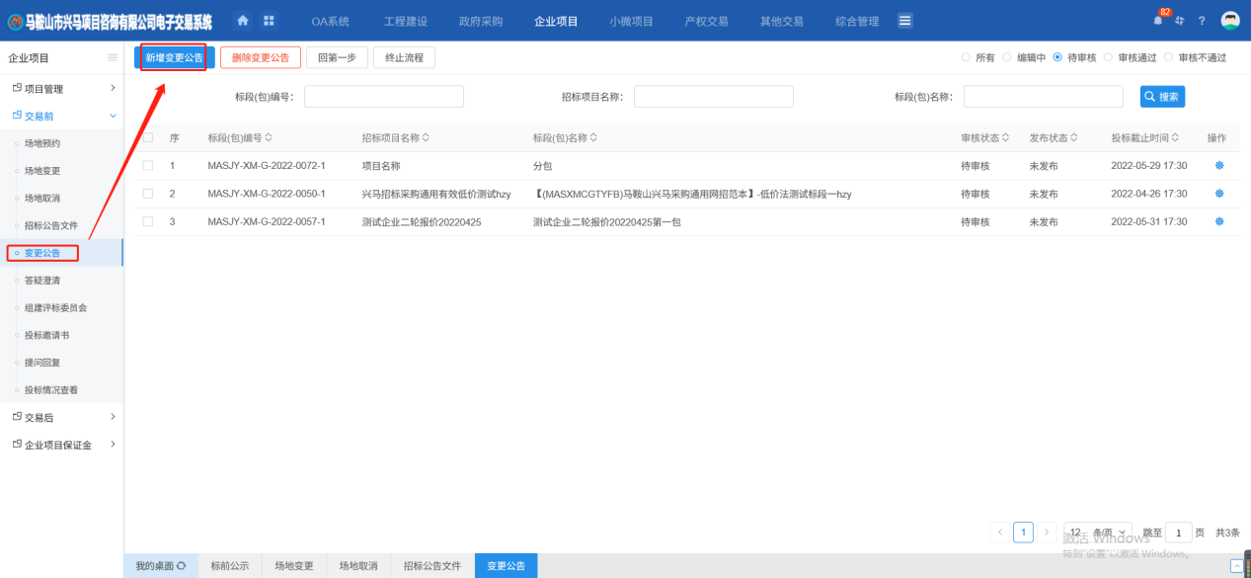
在挑选公告页面，选择项目名称点击下方“确认选择”如下图：
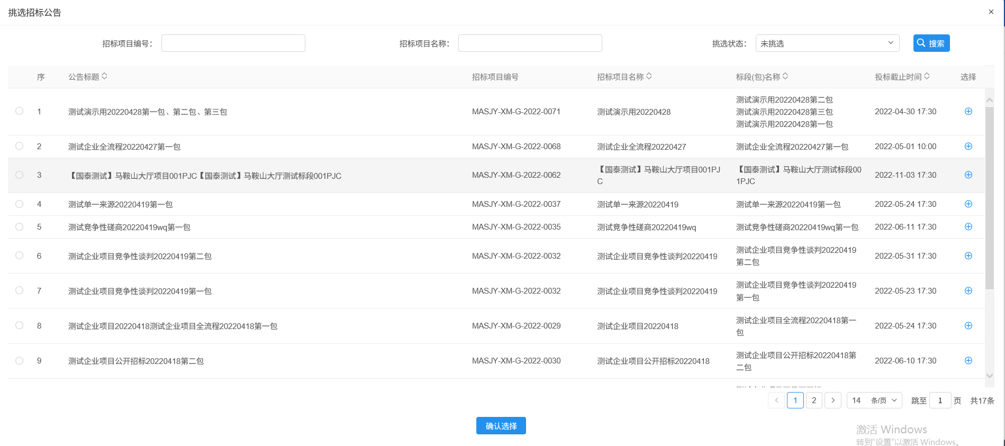
- 在新增变更公告页面，根据变更内容输入变更内容，填写公告变更时间相关信息，完成后点击左上角“提交信息”按钮，如下图：
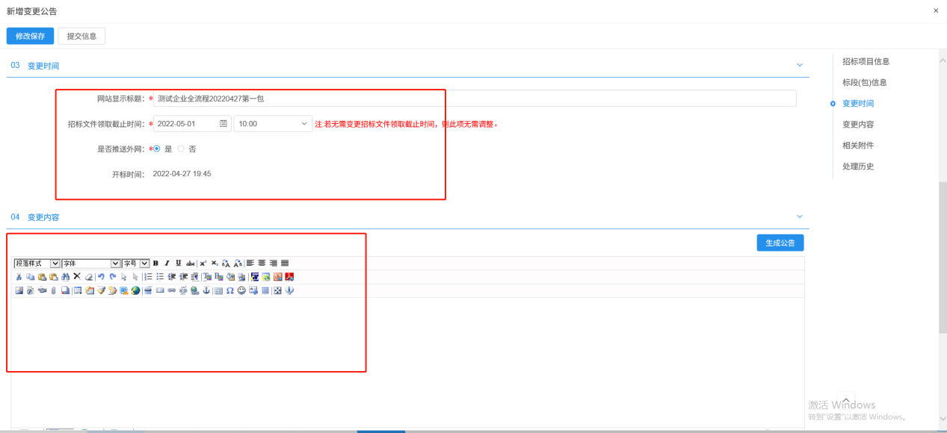
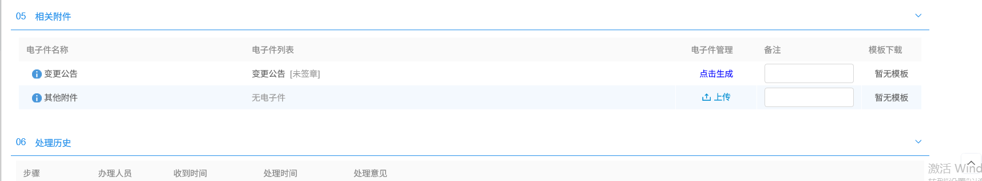
变更公告后需重新签章提交

答疑澄清
前提条件：交易文件和场地预约已经审核通过。
基本功能：对交易文件进行答疑澄清操作，可以多次澄清。
操作步骤：
1、菜单中，点击“交易前—澄清文件”，进入以下页面，如下图：
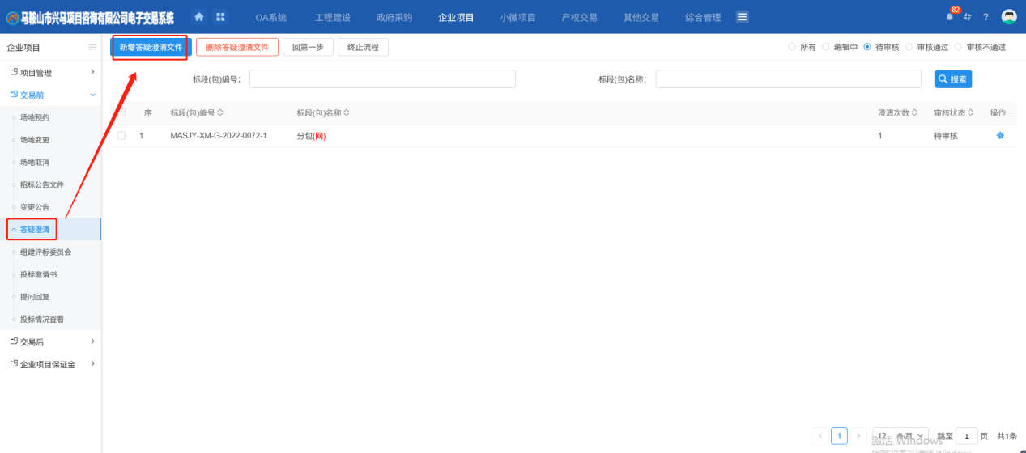
2、点击上方“新增答疑澄清文件”，进入挑选文件页面，选择对应文件，点击【确认选择】，如下图：
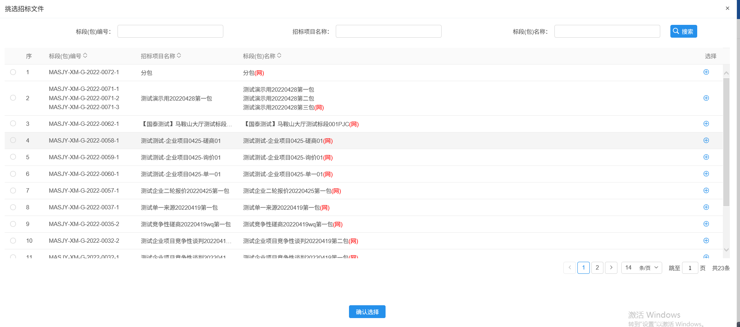
3、进入新增答疑澄清文件页面，填写答疑信息，制作答疑文件，上传电子件，点击【提交信息】提交审核，如下图：
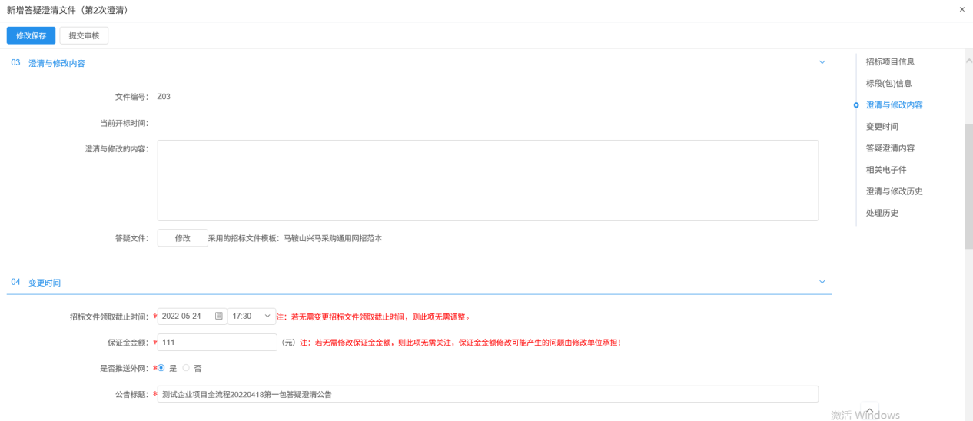
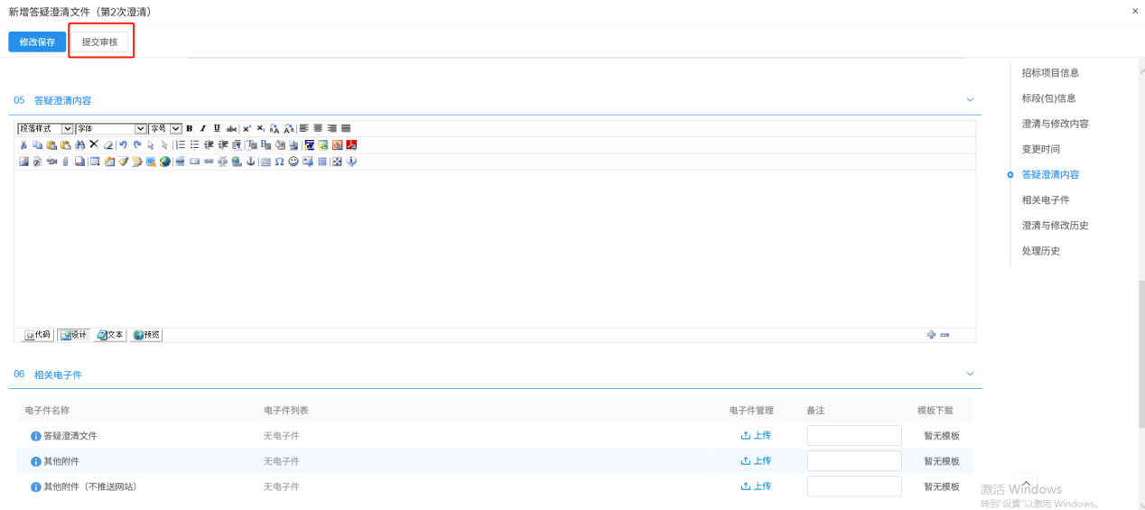

组建评标委员会
前提条件：已经预约了开评标室并且审核通过。
基本功能：设置并抽取开评标所需要的评委信息。
操作步骤：
1、点击菜单“交易前－组建评标委员会”进入该页面，如下图：
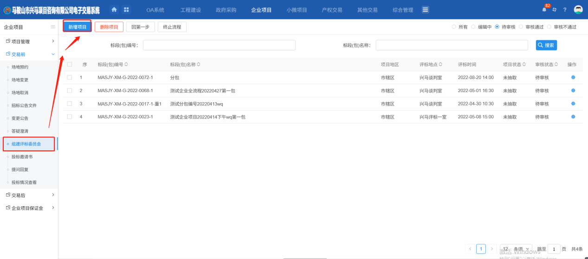
2、点击“新增项目”按钮，选择对应项目点击“确认选择”按钮。如下图：
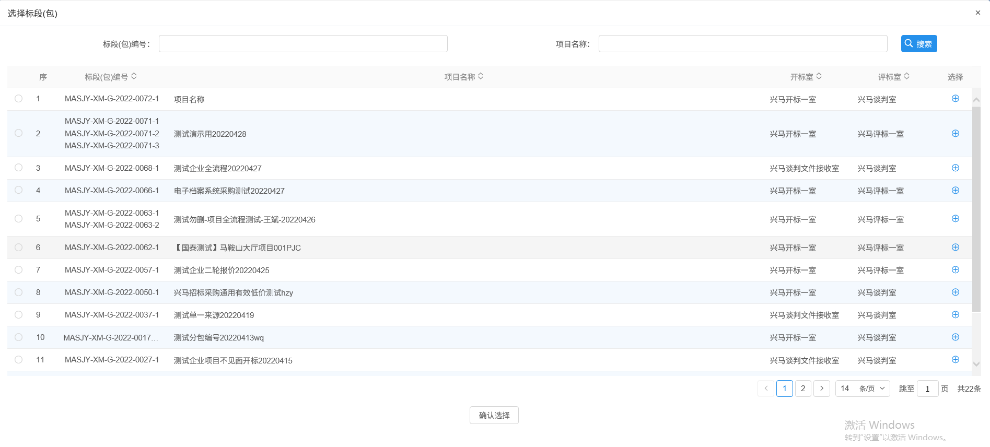
3、组建评标委员会页面，项目信息、招标人、招标代理信息自动获取，如下图：
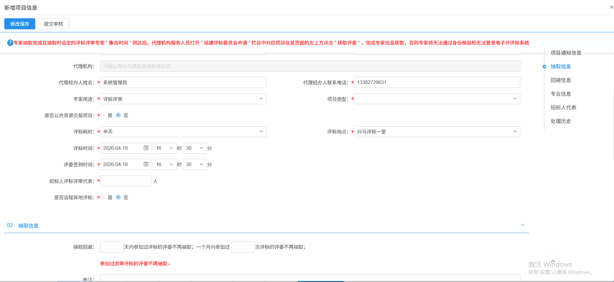
4、页面上设置评标时间和地点及抽取信息等内容，如下图：
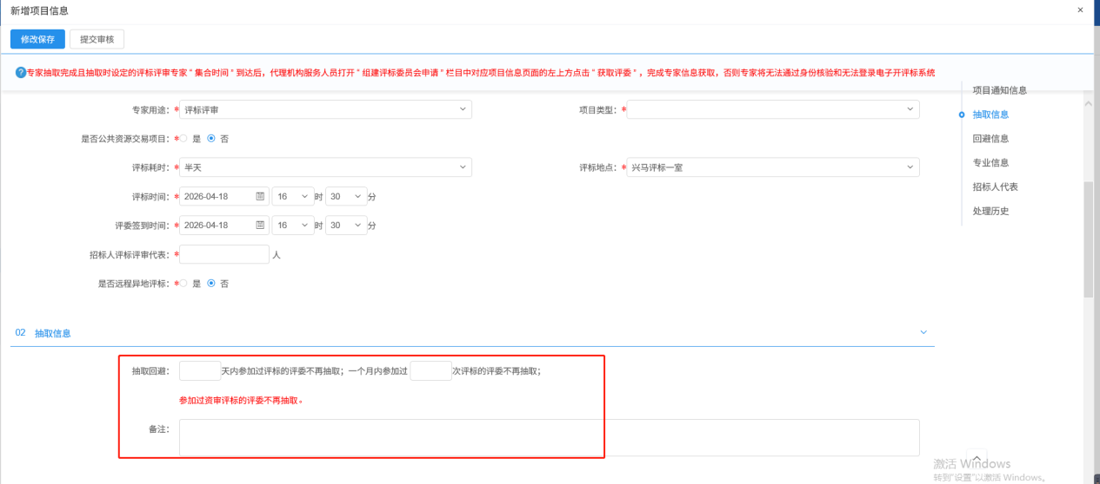
5、页面上回避信息中可设置回避单位及专家，设置的回避单位和专家，在专家抽取时不会被抽取到。
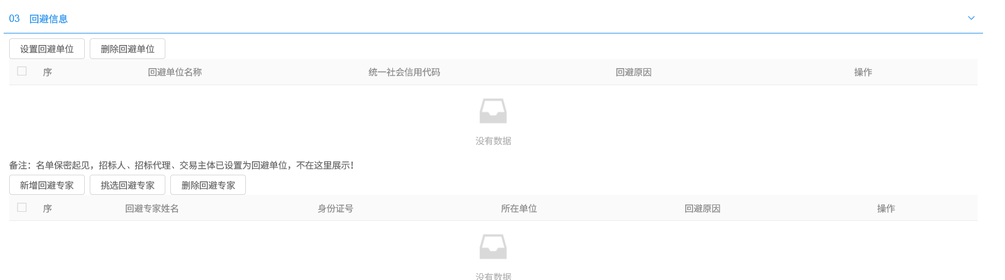
6、回避信息中，选中单位点击删除回避单位，选中专家点击删除回避专家，可以删除已经添加的回避单位和回避专家。
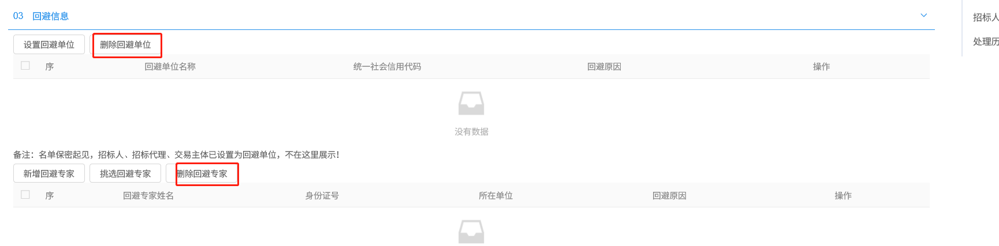
7、添加专业，同时可设置抽取评委类型（资深评委、应急评委）和专业匹配条件
（单专业、相似专业），如下图：
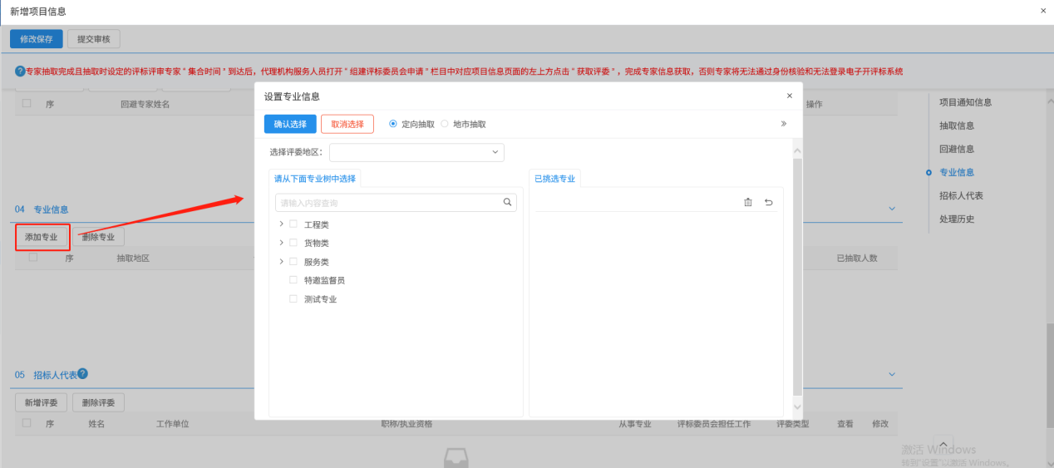
注：评委地区选到辖区 如：安徽省 马鞍山市 市辖区
8、选择要添加的专业后，点击“确认选择”按钮，专业添加成功。如下图：
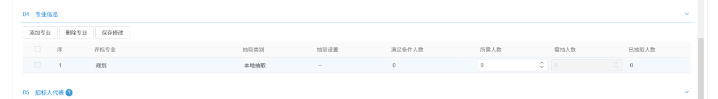
注：设置“所需人数”以及“需抽人数”。“需抽人数”默认为“所需人数”中值的3倍。依法必须进行的招标项目，各个专业所需人数加招标人代表数量总和应为5人以上的单数，
9、专业信息中，选中要删除的专业，点击“删除专业”按钮。可以删除已经新增的专业。如下图：
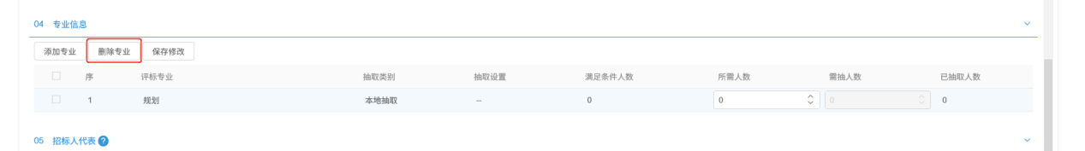10、点击【新增评委】填写招标人评委信息进行保存即可添加，
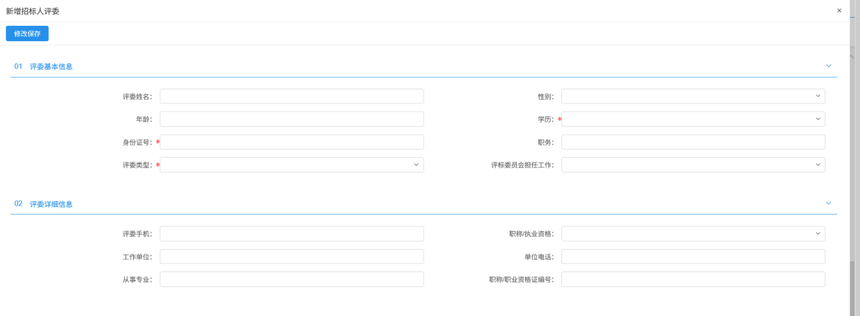
11、所有信息填写完毕后点击“提交信息”，输入签署意见点击“确认提交”即可；

投标邀请书
前提条件：招标项目审核通过且标段（包）招标方式为邀请招标。
基本功能：录入邀请函信息，邀请投标单位，发送邀请书。
操作步骤：
1、在“交易前－投标邀请书”菜单下点击“投标邀请书”，如下图：
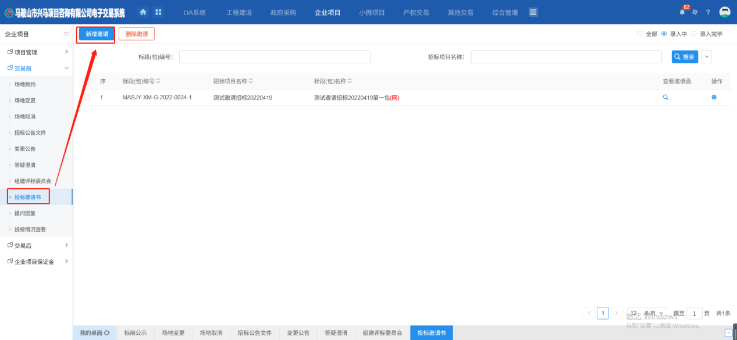
2、点击新增邀请，挑选对应标段；
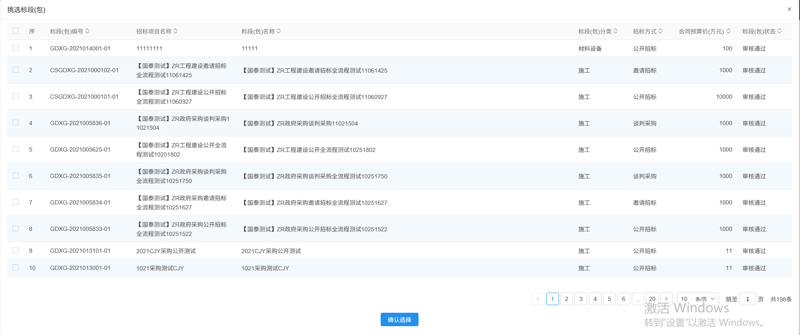
2、填写页面内容。如下图：
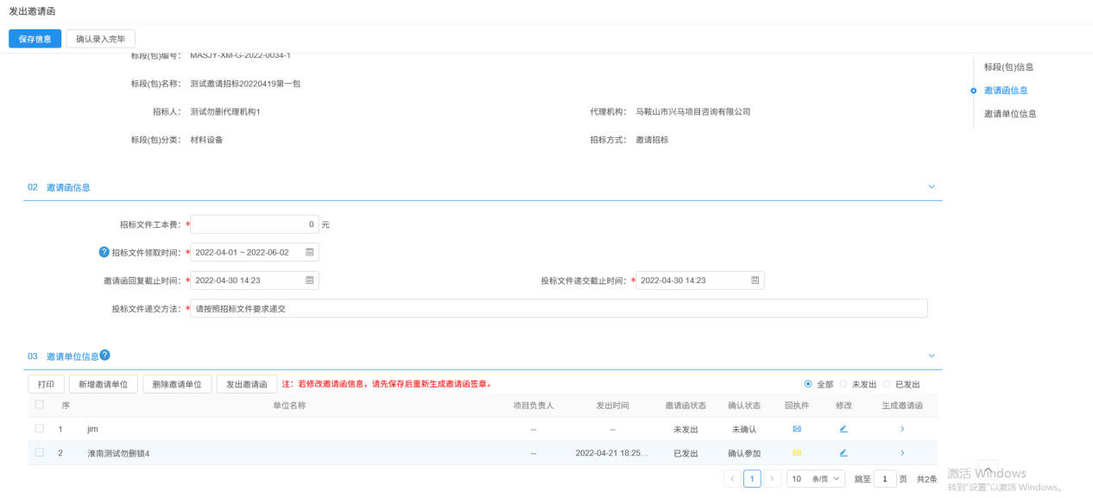
3、点击“新增邀请单位”按钮，进入邀请单位录入页面，点击两个“选择”按钮，可以选择需要邀请的单位和这个单位下的项目负责人，如下图：
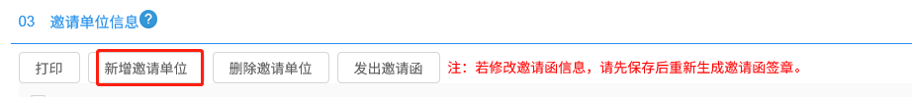
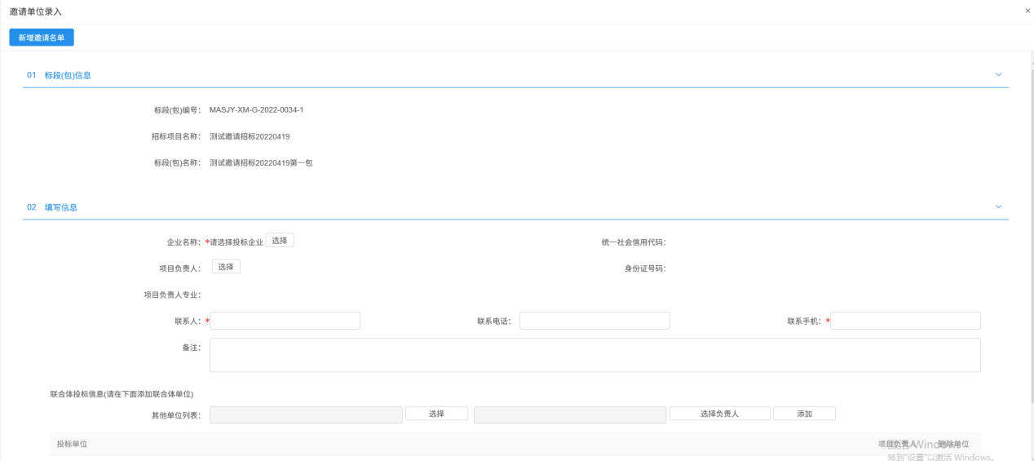
6、点击“删除邀请单位”按钮，可以将选中的邀请单位删除。如下图：
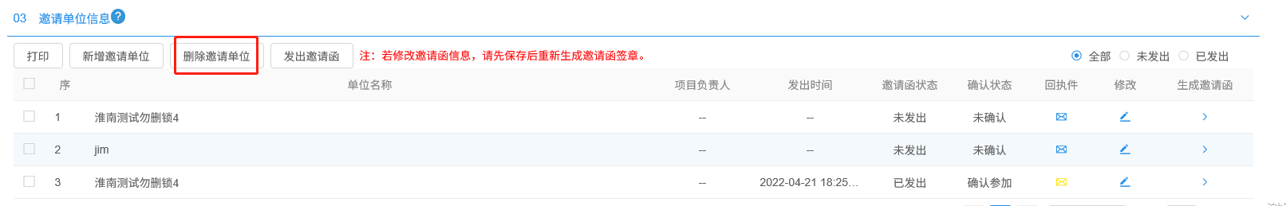
注：切换到“未发出”状态下，才会有“删除邀请单位”按钮。
7、点击“生成邀请函”按钮，可以生成邀请函并对其签章。如下图：
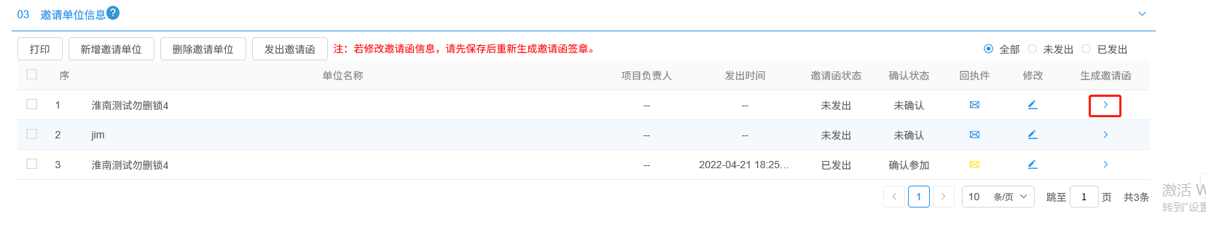
注：点击“签章提交”按钮，才会签章成功。
8、点击“发送邀请函”按钮，可以对已选中单位发送投标邀请书。如下图：
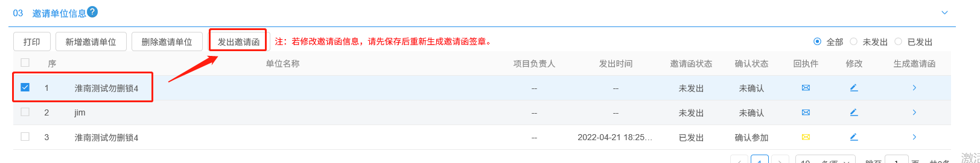
注：投标邀请书签章成功后才能发出。
9、点击“打印”按钮，可以预览邀请名单。如下图：
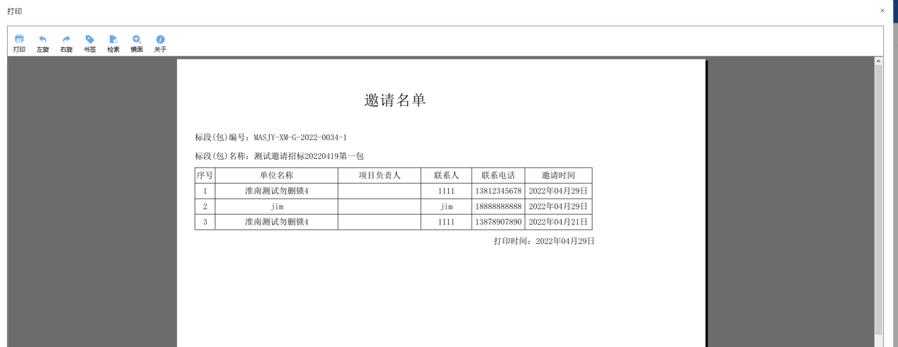
10、邀请函发出后，点击“确认录入完毕”按钮，录入完毕。如下图：
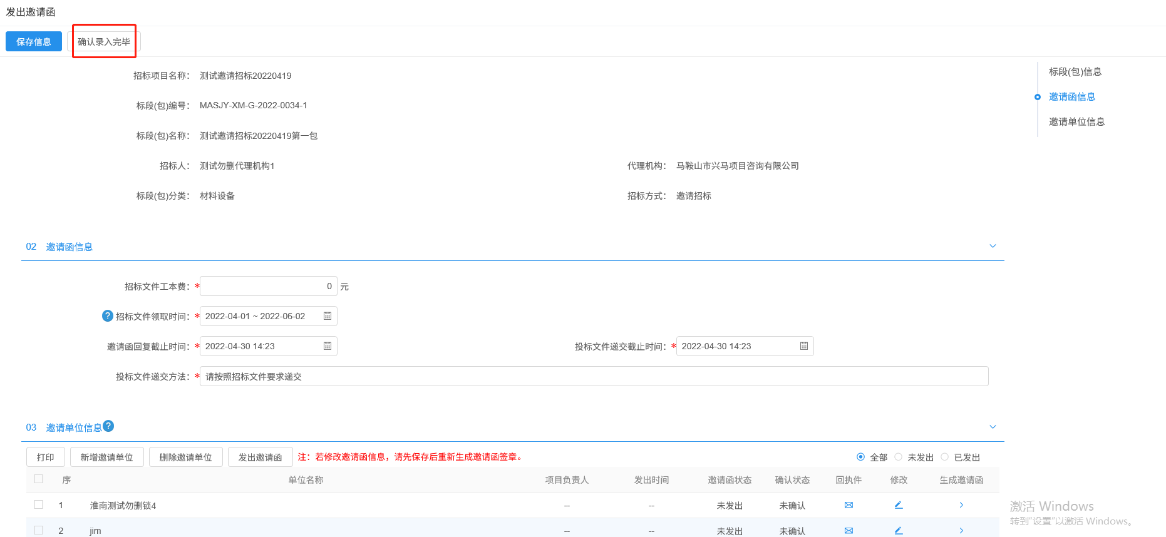
注：
①点击“确认录入完毕”按钮之前，如果点击“保存信息”按钮，信息保存成功，且可以对页面信息继续进行修改。
②邀请单位必须大于或等于三家，才能录入完毕。
③所添加的邀请单位必须全部发出邀请函后，才能录入完毕。
11、点击“回执件”按钮可查看被邀请单位确认回复情况。
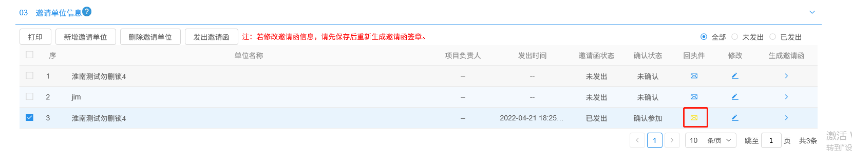
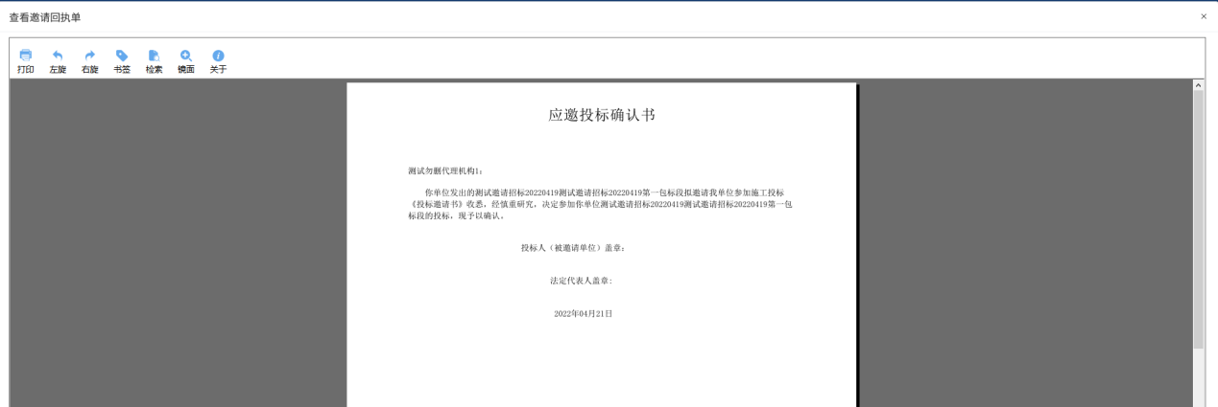

提问回复
前提条件：网招项目，投标人新增提问。
基本功能：对投标人的提问进行回复。
操作步骤：
1、点击菜单“交易前－提问回复”点击“提问回复”，进入该页面，如下图：
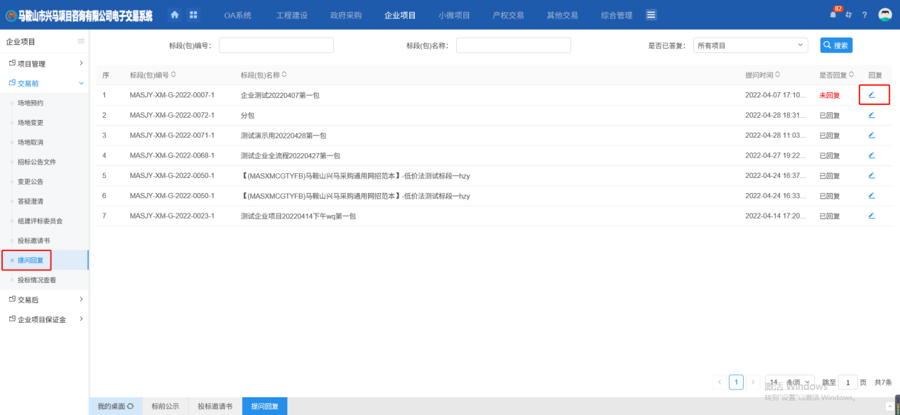
2、点击【回复】按钮进入查看问题页面，查看相关提问详情，点击【新增回复】回复问题。点击【确认回复】提交，如下图：

投标情况查看
1、菜单中，点击【交易前】-【投标情况查看】进入列表页面，如下图：
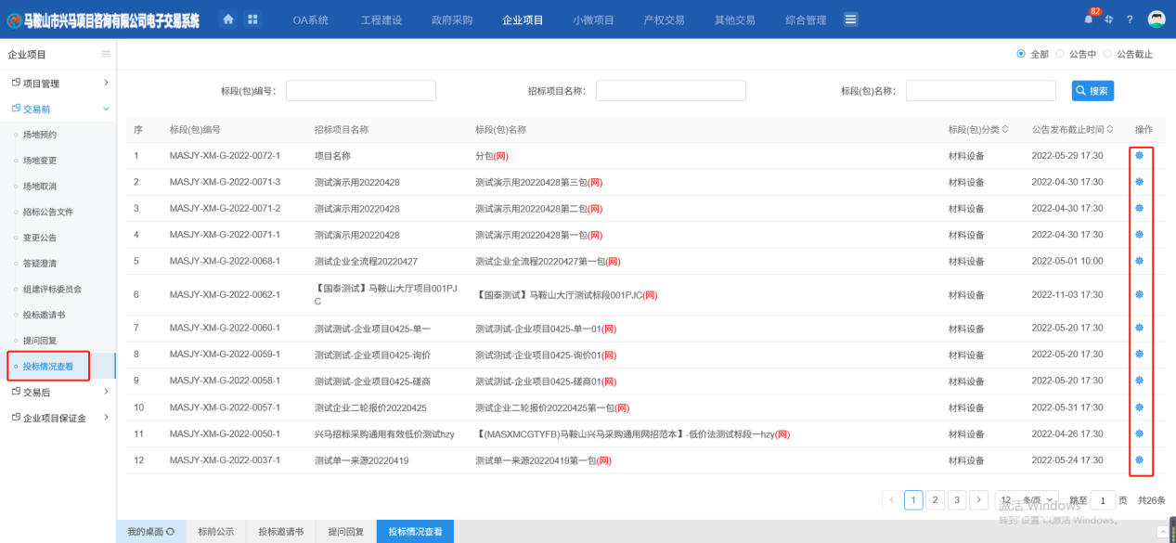
2、点击【操作】按钮进入完善投标信息页面，可查看投标单位信息，标书费用支付情况、保证金缴纳情况等信息，如下图：
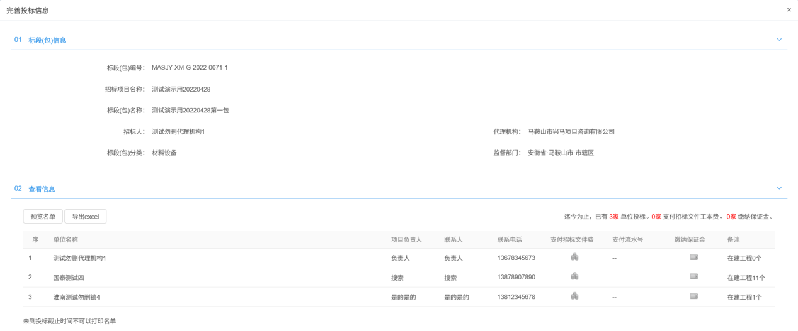

交易后

中标候选人公示
前提条件：项目评标结束
基本功能：公布中标候选人
操作步骤：
1、点击菜单“交易后－中标候选人公示”点击“中标候选人公示”，进入该页面，如下图：
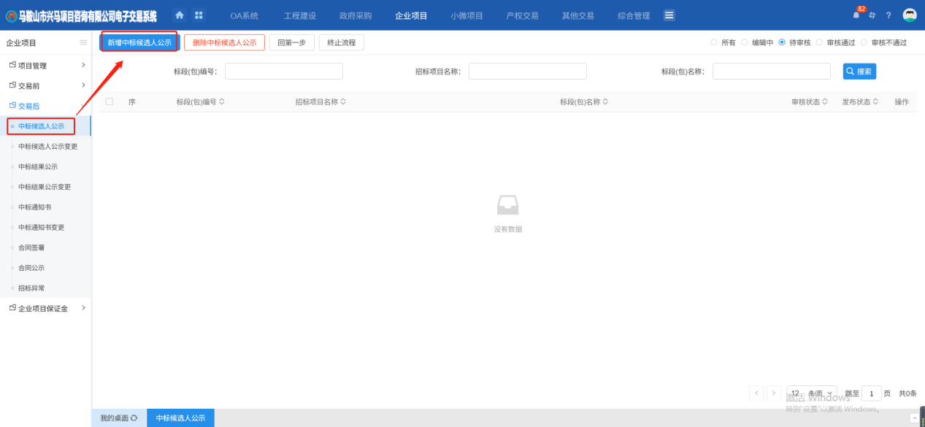
2、点击“新增中标候选人公示”按钮，选择对应标段包点击“确认选择”按钮。如下图：
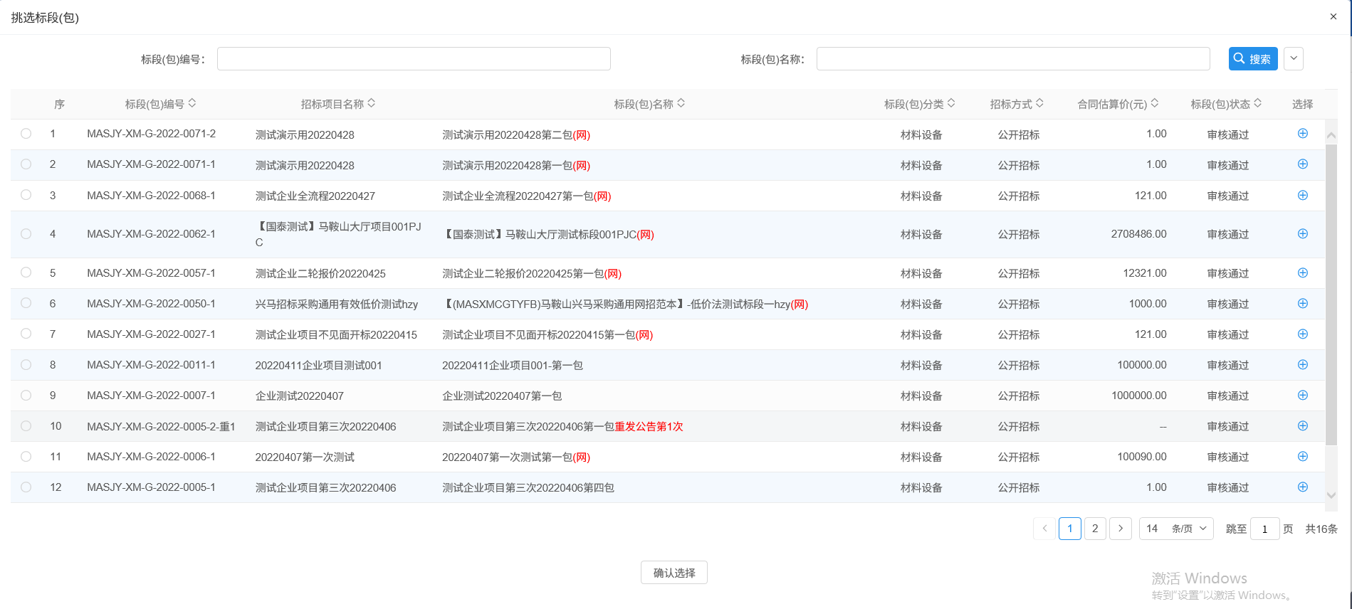
3、中标候选人公示页面，选择推荐排名第一单位为中标单位，填写公示信息及公告内容，对中标候选人公示进行签章，如下图：
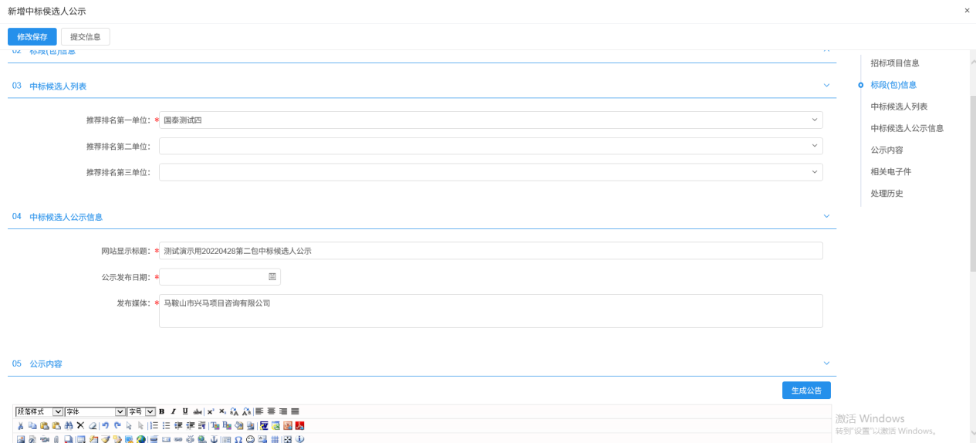
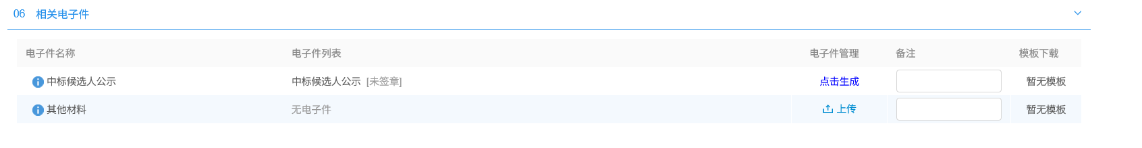
4、填写完毕后点击“提交信息”按钮提交审核；

中标候选人公示变更
前提条件：已公布中标候选人
基本功能：变更中标候选人
操作步骤：
1、点击菜单“交易后－中标候选人公示变更”点击“中标候选人变更”，进入该页面，如下图：
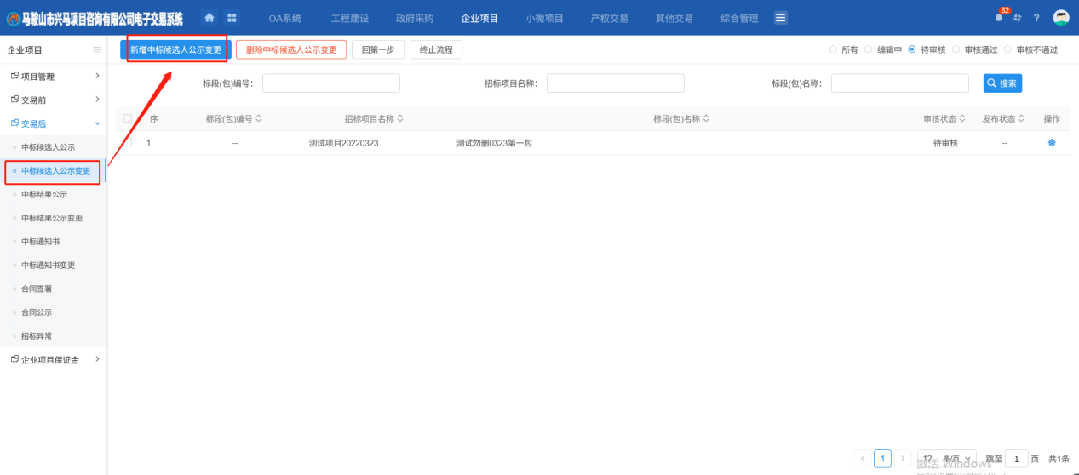
2、点击“新增中标候选人公示变更”按钮，选择对应标段包点击“确认选择”按钮。如下图：
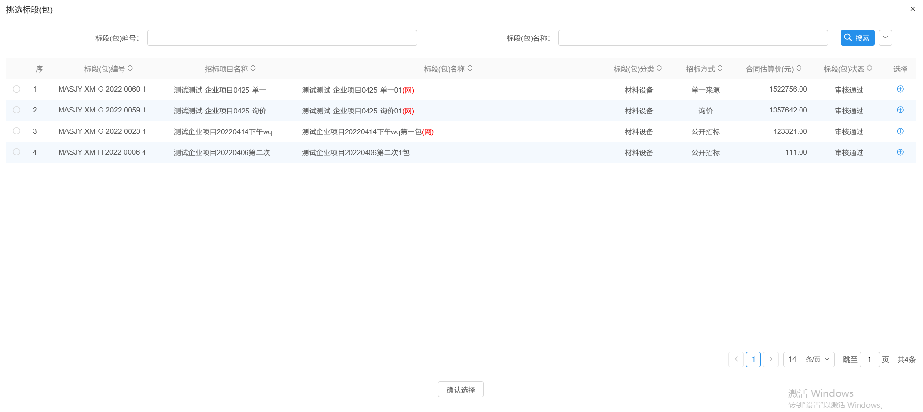
3、中标候选人公示变更页面，选择推荐排名第一单位为中标单位，填写公示信息及公告内容，重新对中标候选人公示进行签章，如下图：
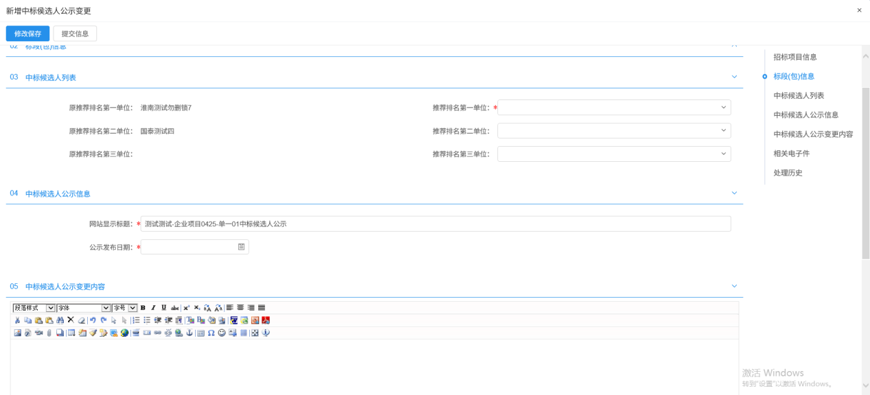
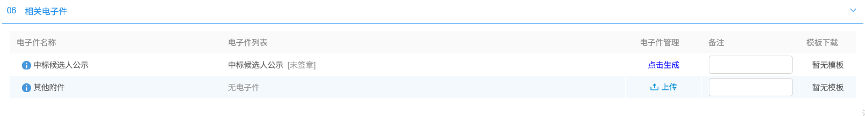
4、填写完毕后点击“提交信息”按钮即可；

中标结果公示
前提条件：中标候选人已公布
基本功能：发布中标结果公告
操作步骤：
1、点击菜单“交易后－中标结果公示”点击“中标结果公示”，进入该页面，如下图：
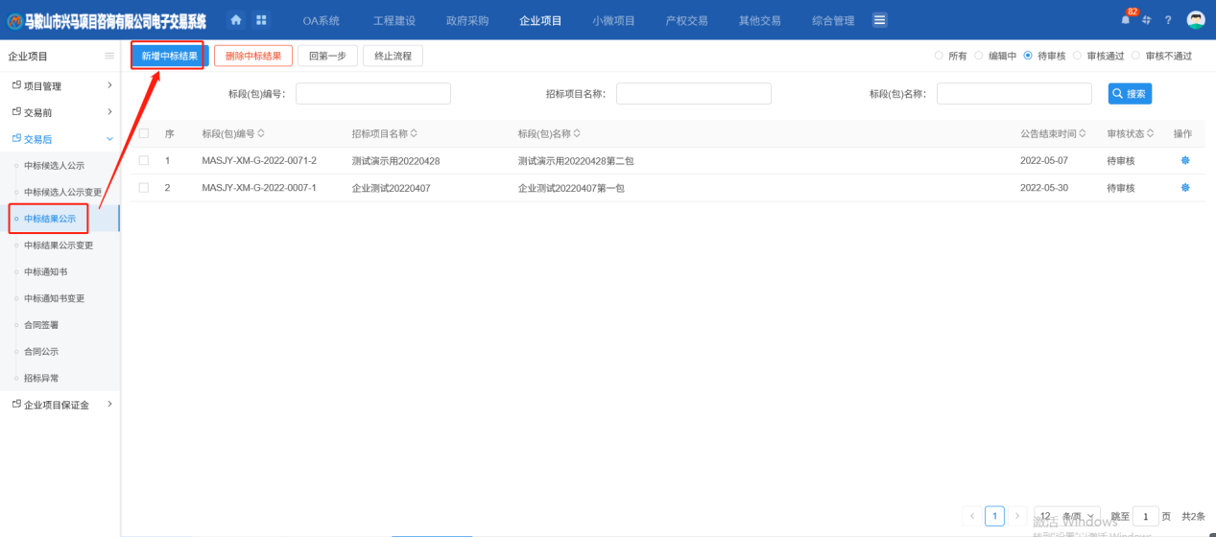
2、点击【新增中标结果】进入挑选标段页面，选择对应标段，点击【确认选择】，如下图：
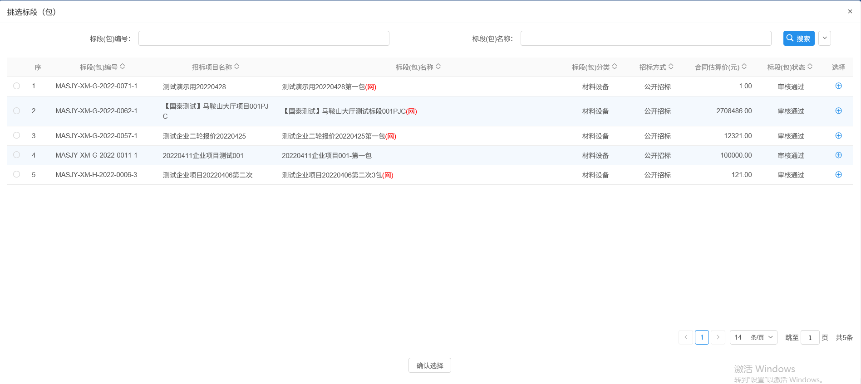
3、进入中标结果公告页面，如下图：
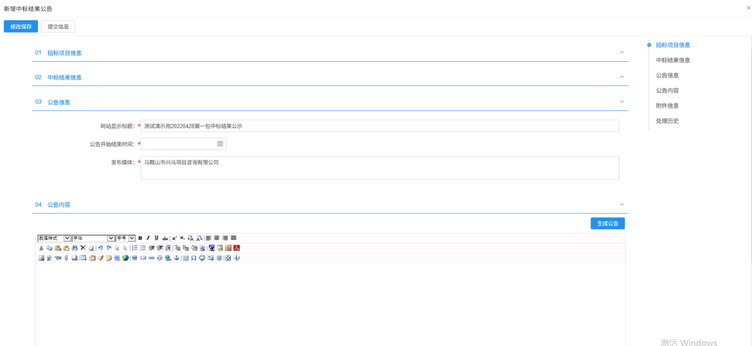
4、在中标结果信息栏中，点击“操作按钮”挑选中标单位。
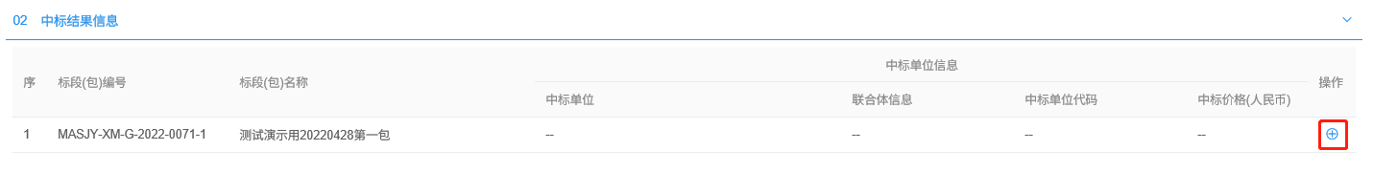
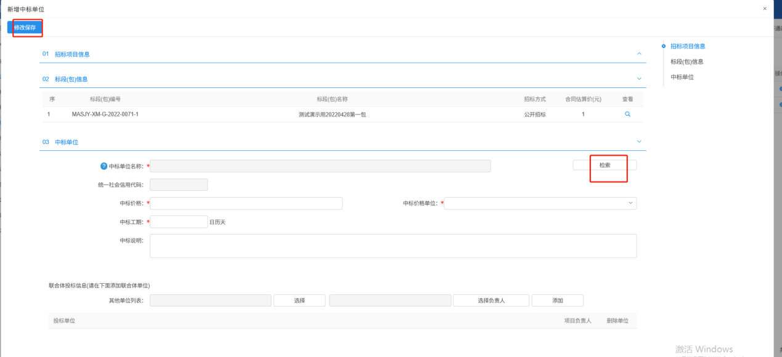
点击检索可选择中标单位，完成后点击修改保存即可；
5、填写公告信息相关内容，中标结果公告进行签章，确认信息无误后，点击“提交信息”提交审核，审核通过后。中标结果公告发布。
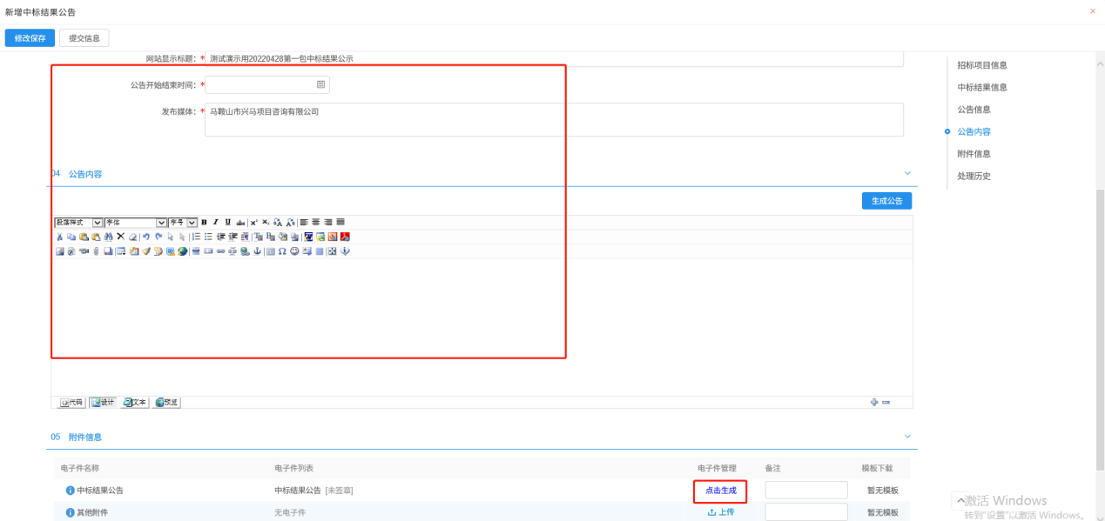

中标结果公示变更
前提条件：中标结果公告已公布
基本功能：变更已发布中标结果公告
操作步骤：
1、点击菜单“交易后－中标结果公示变更”点击“中标结果公示变更”，进入该页面，如下图：
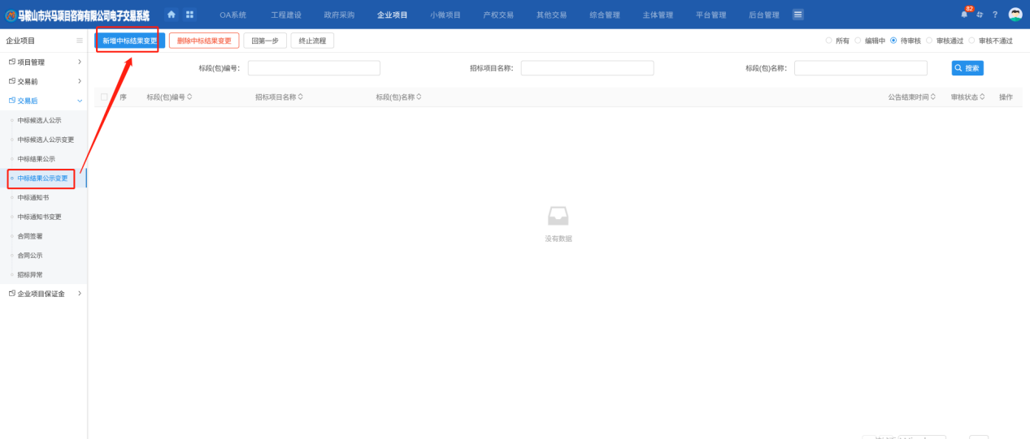
2、点击【新增中标结果变更】进入挑选标段页面，选择对应标段，点击【确认选择】，如下图：
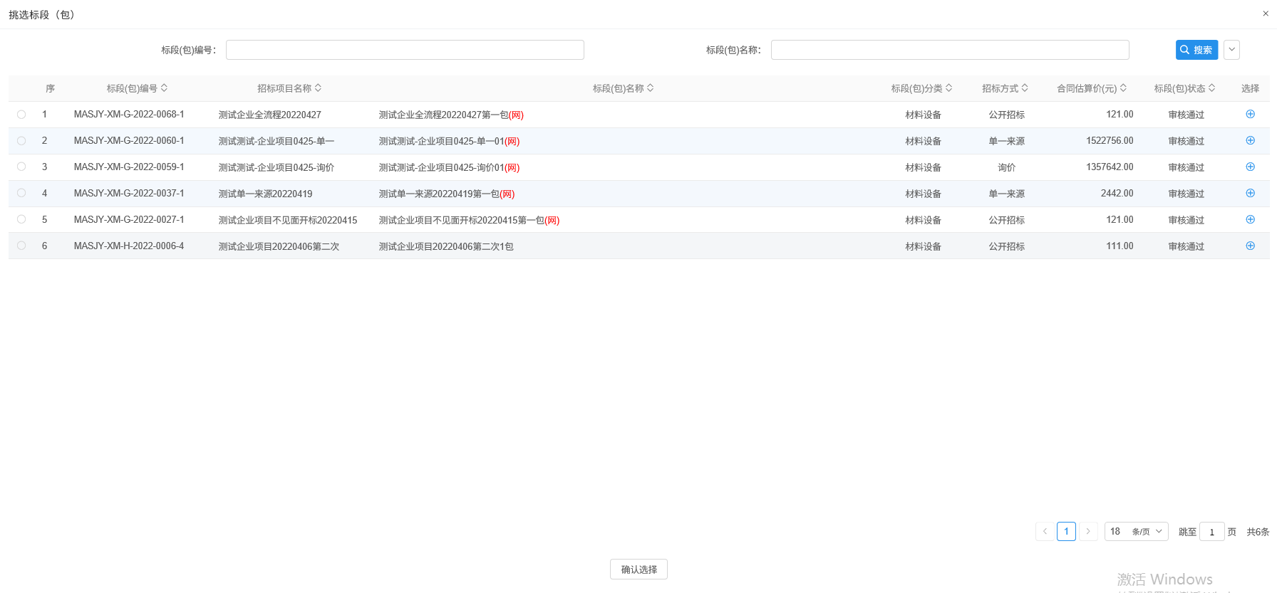
3、中标结果公示变更页面，在中标结果信息栏中，点击“操作按钮”挑选中标单位，填写公告信息，重新对中标公告进行签章，确认信息无误后，点击【提交信息】，如下图：
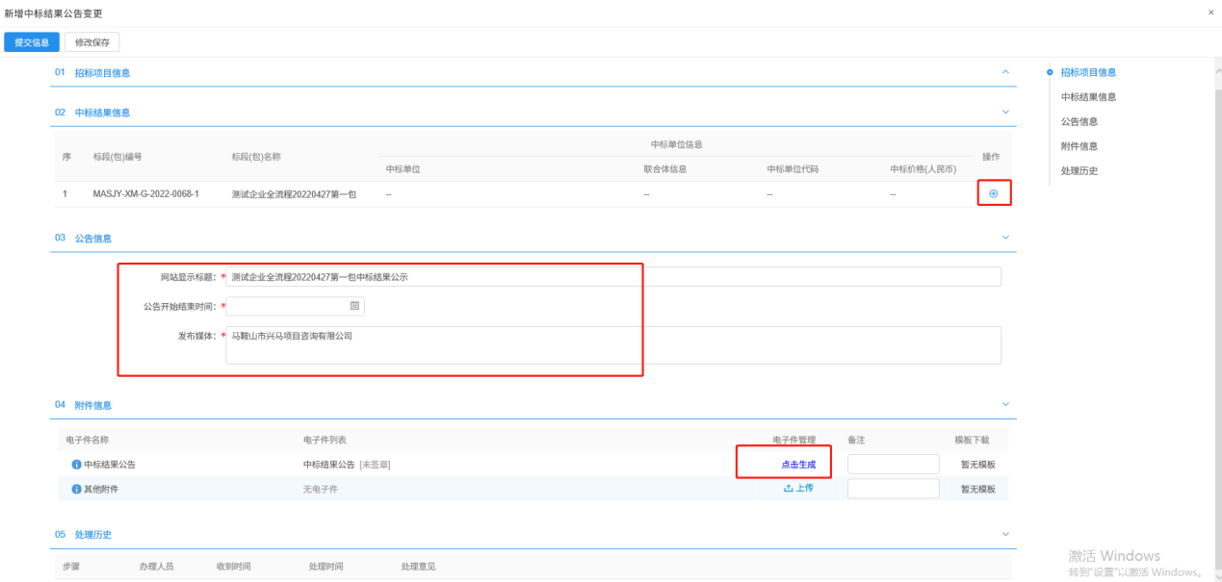
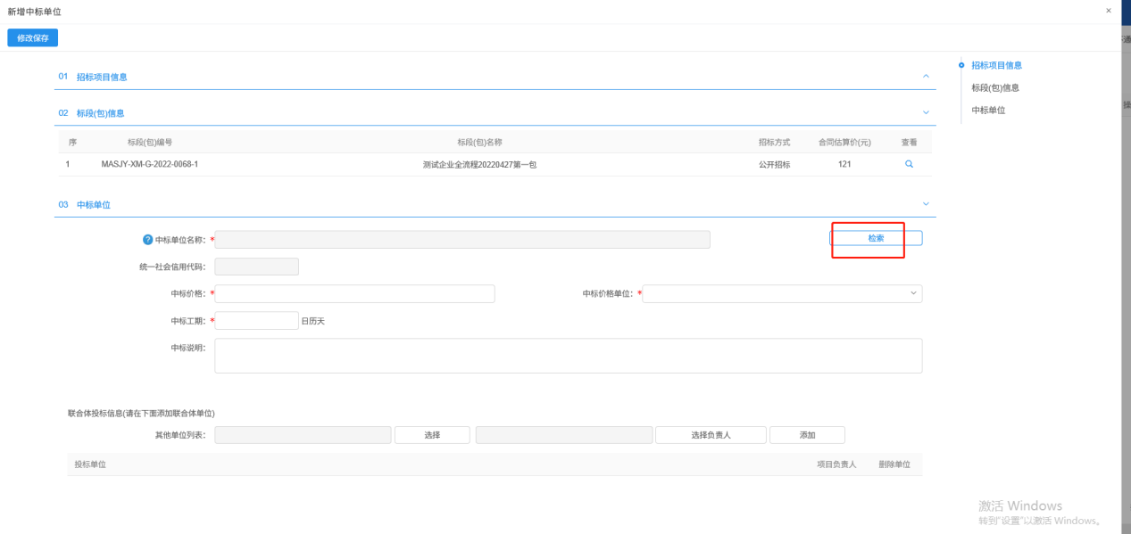
点击检索可选择中标单位，完成后点击修改保存即可；

中标通知书
前提条件：中标结果公告审核通过。
基本功能：向中标人发出的中标通知书和向未中标人发出招标结果通知书。
操作步骤：
1、点击菜单“交易后-中标通知书”点击“中标通知书”，进入该页面，如下图：
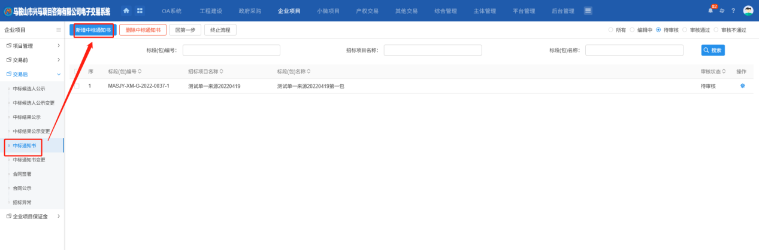
2、点击【新增中标通知书】进入挑选标段页面，选择对应标段，点击【确认选择】，如下图：
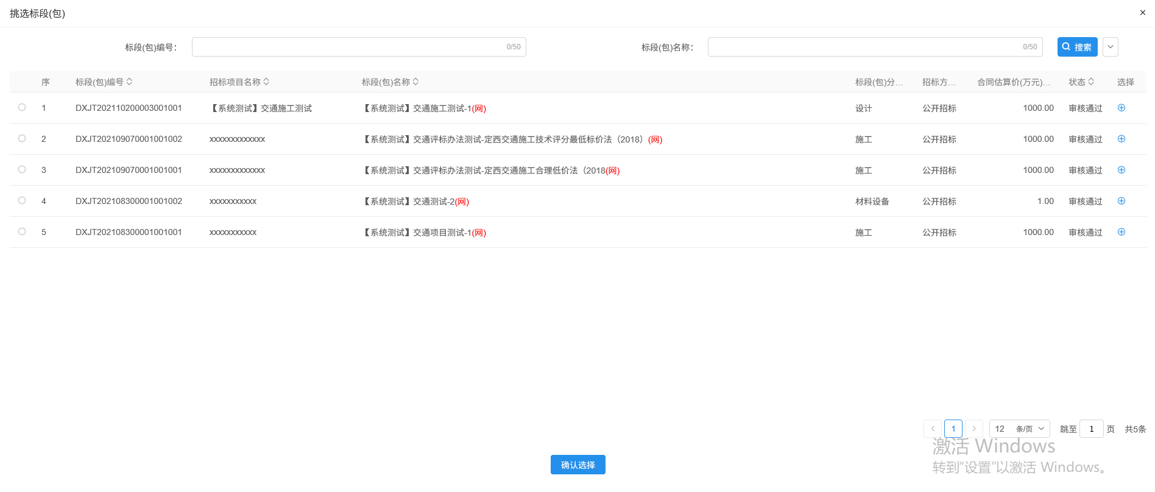
- 进入新增中标通知书页面，完善签订信息，填写通过或不通过原因
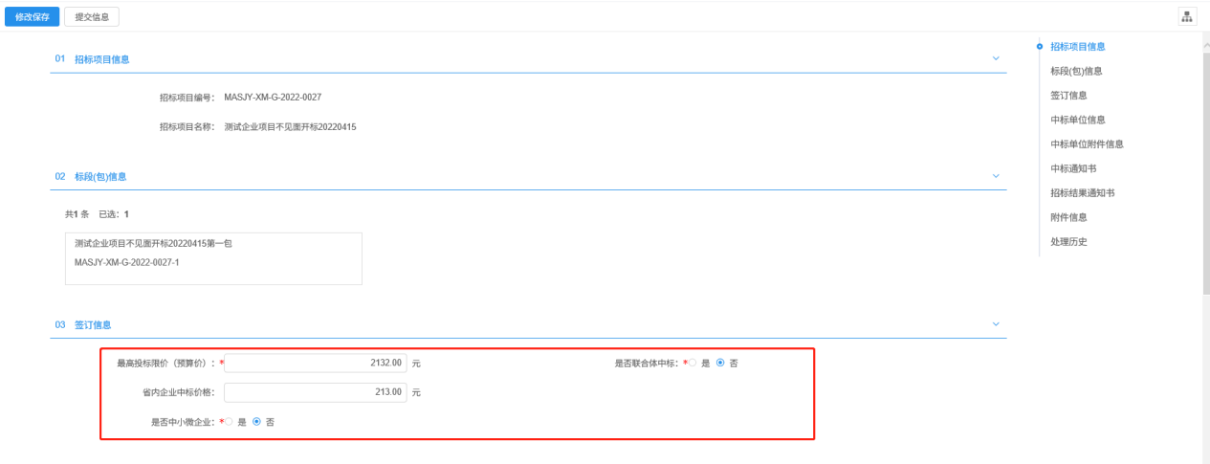
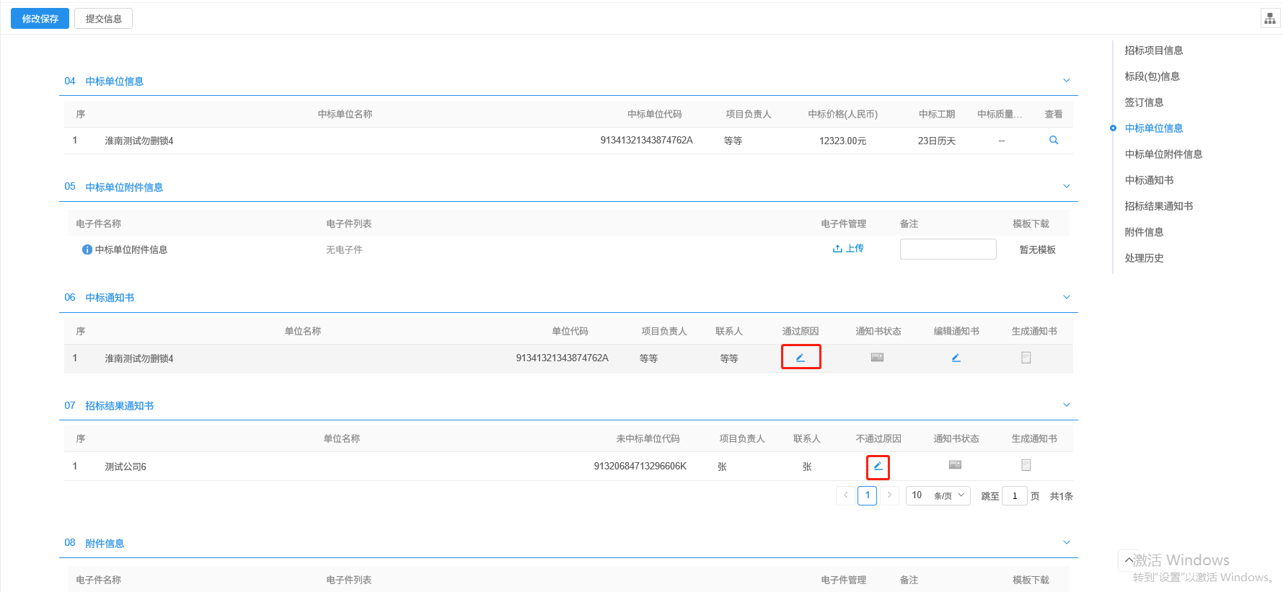
4、点击中标通知书的“生成通知书”按钮，弹出“生成中标通知书”页面，如下图：
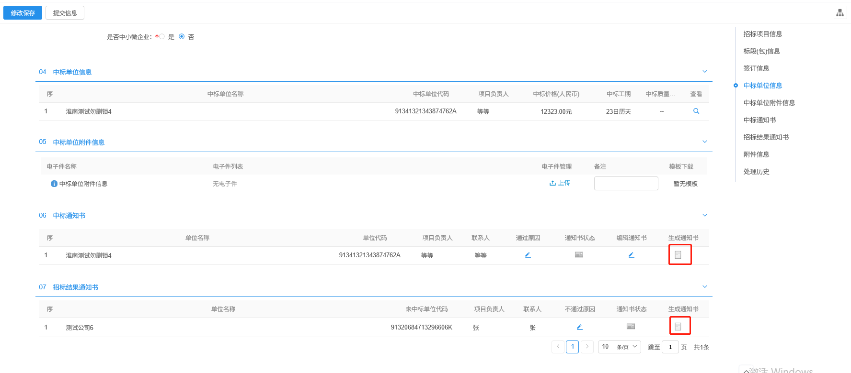
点击签章可以对通知书进行签章。（如果有多个单位，需要对单位一个个进行签章，并点击签章提交。）签章完毕后，返回“中标通知书”页面，“生成通知书”按钮将变为红色
5、所有通知书都生成且签完章后，点击提交审核即可；

中标通知书变更
前提条件：中标通知书已发布
基本功能：变更中标通知书。
操作步骤：
1、点击菜单“交易后－中标通知书变更”点击“中标通知书变更”，进入该页面，如下图：
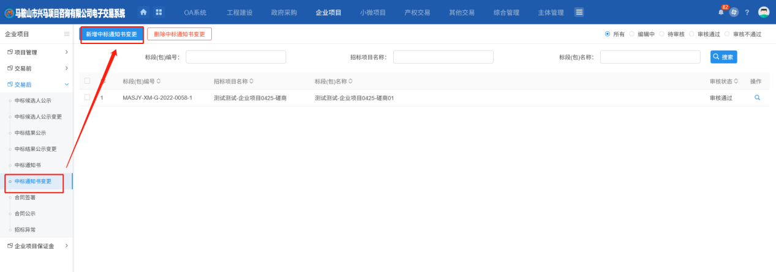
2、点击【新增中标通知书变更】进入挑选标段页面，选择对应标段，点击【确认选择】，如下图：
- 进入新增中标通知书页面，完善签订信息，填写通过或不通过原因
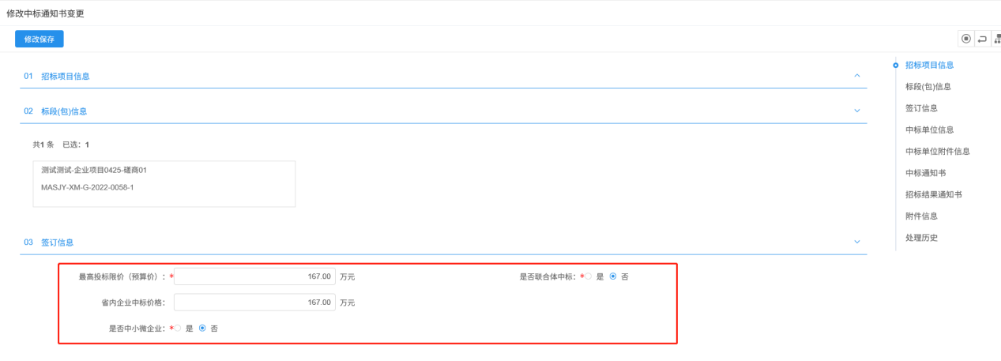
4、点击中标通知书的“生成通知书”按钮，弹出“生成中标通知书”页面，如下图：
点击签章可以对通知书进行签章。（如果有多个单位，需要对单位一个个进行签章，并点击签章提交。）签章完毕后，返回“中标通知书”页面，“生成通知书”按钮将变为红色
5、所有通知书都生成且签完章后，点击提交审核即可；

合同签署
1、点击菜单“交易后－合同签署”点击“合同签署”，进入该页面，如下图：
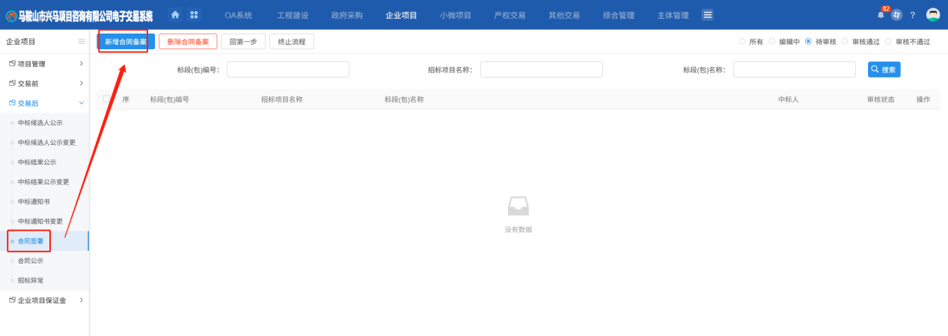
2、点击“新增合同备案”，挑选标段包，如下图：
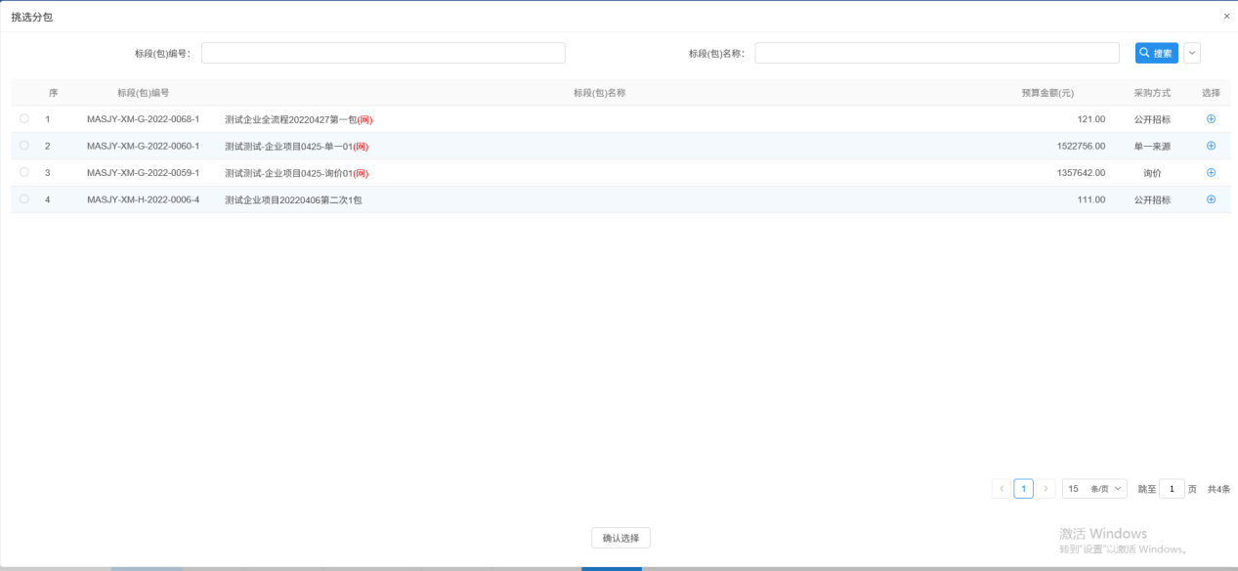
3、进入新增合同备案页面，填写页面上的信息详情，上传电子件，点击【提交信息】提交审核，如下图：
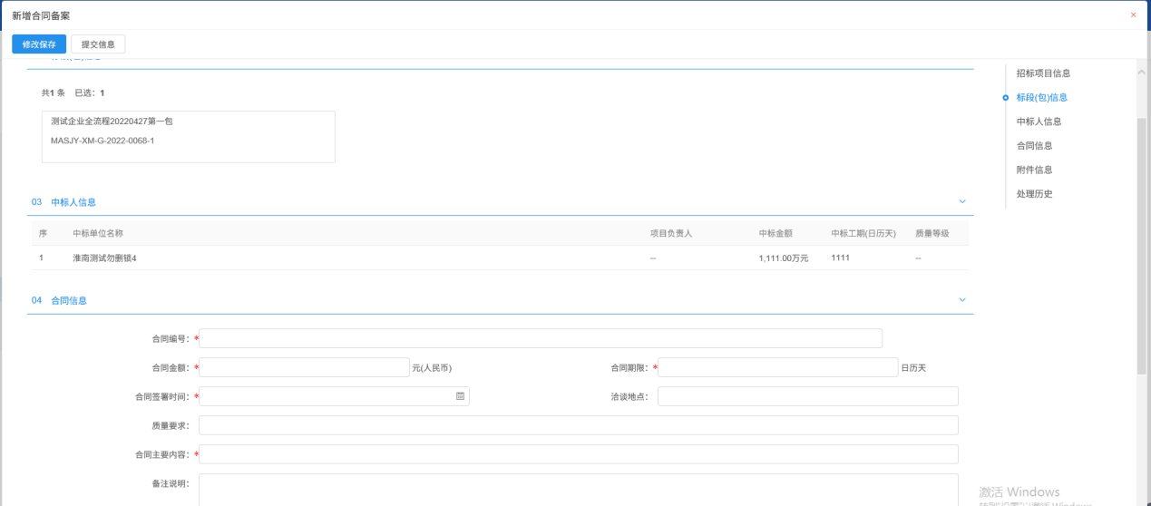
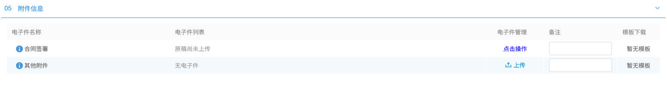

合同公示
前提条件：中标通知书审核通过
基本功能：采购合同备案
操作步骤：
1.点击左侧菜单“开标后—合同公示”，进入该页面可查看对应项目，如下图：
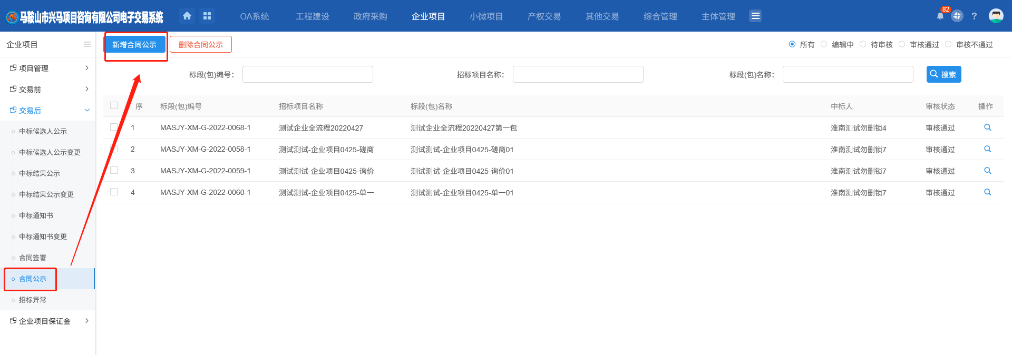
2、点击上方“新增合同备案”，进入挑选标段页面，选择对应标段，点击【确认选择】，如下图：
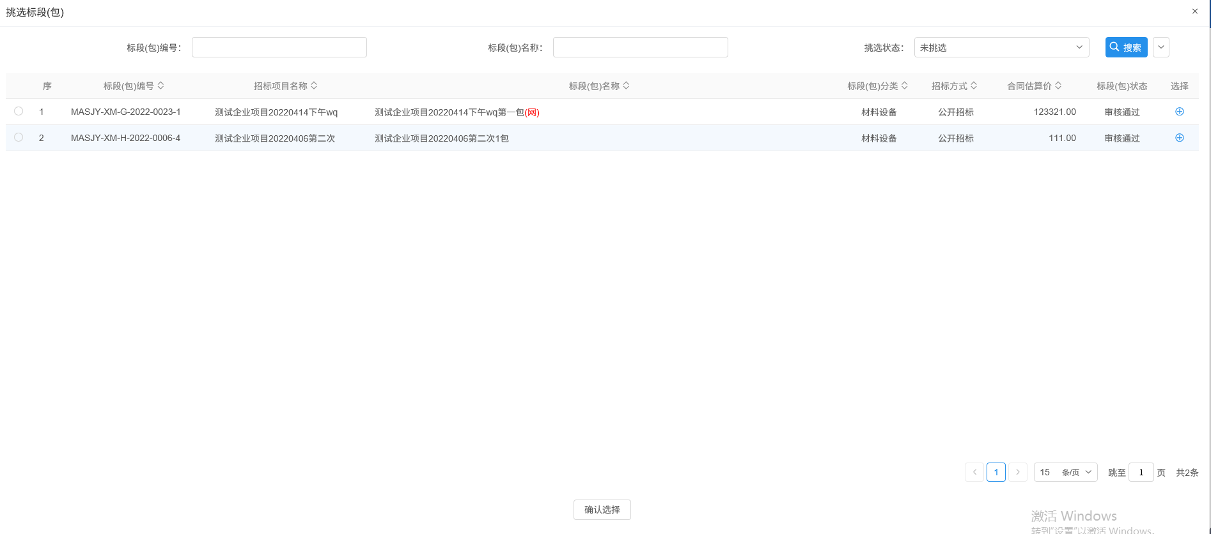
3、进入新增合同公示页面，填写页面上的信息详情，上传电子件，合同备案公告进行签章，点击【提交信息】提交审核，如下图：
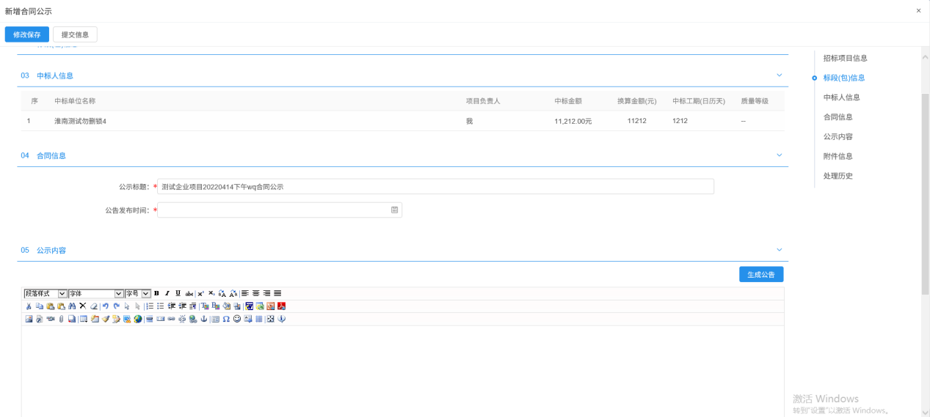
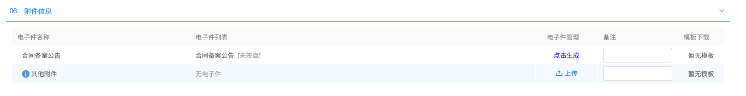

招标异常
基本功能：新增招标异常。
操作步骤：
1、点击菜单“交易后－招标异常”点击“招标异常”，进入该页面，如下图：
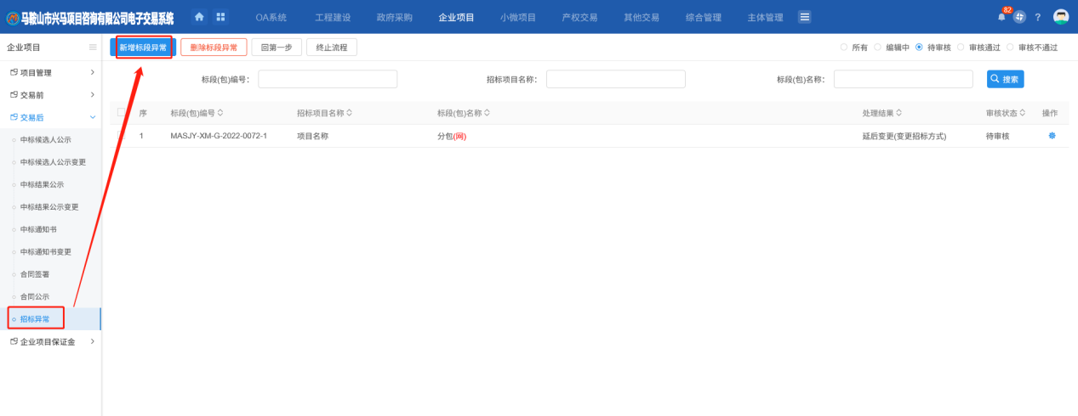
2、点击“新增标段异常”按钮。进入“挑选标段（包）”页面，如下图：
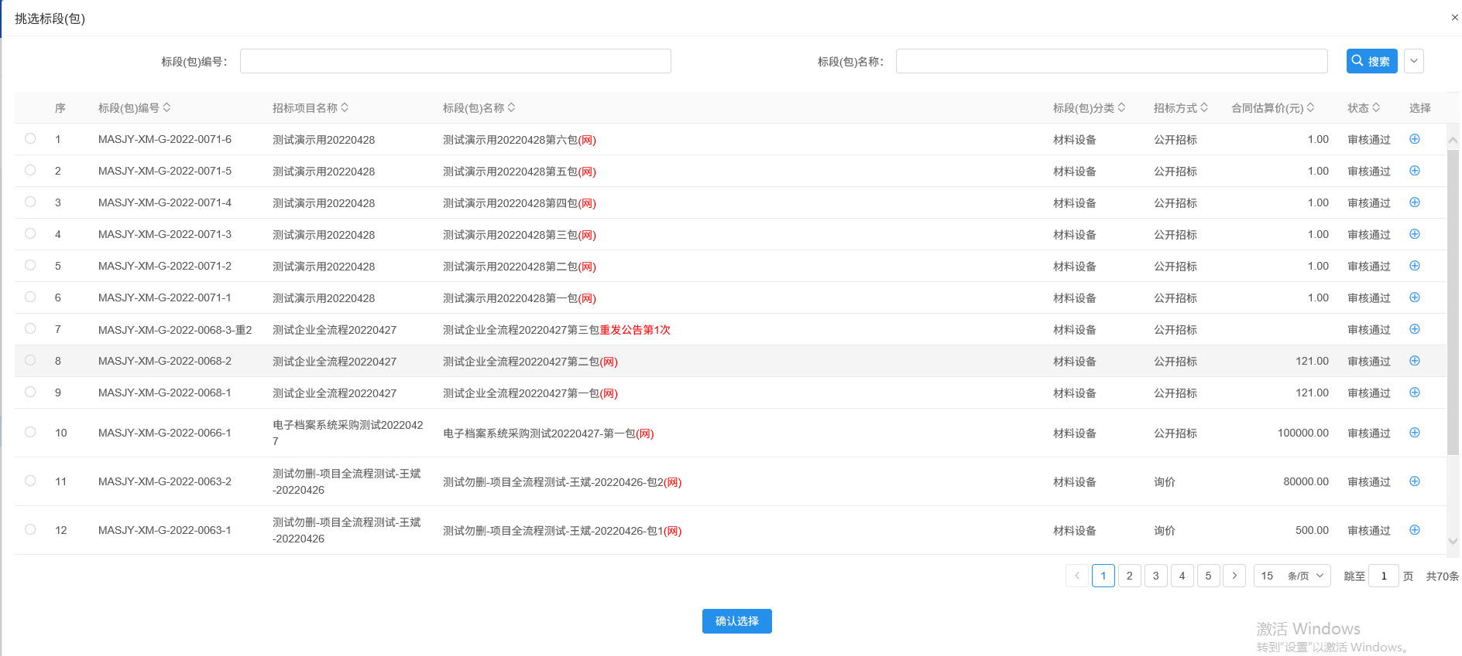
3、选择一个标段（包），点击“确认选择”按钮，进入“招标异常”页面填写页面上的信息。如下图：
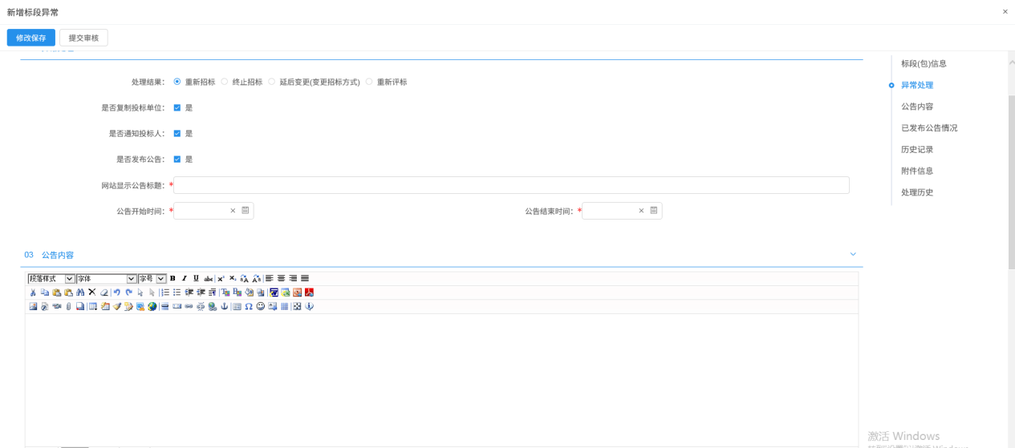
填写信息结束后点击提交信息即可；

企业项目保证金（自主交易类采购项目此步骤忽略）

保证金维护新
1、菜单中，点击【企业保证金】-【保证金维护新】进入列表页，如下图：
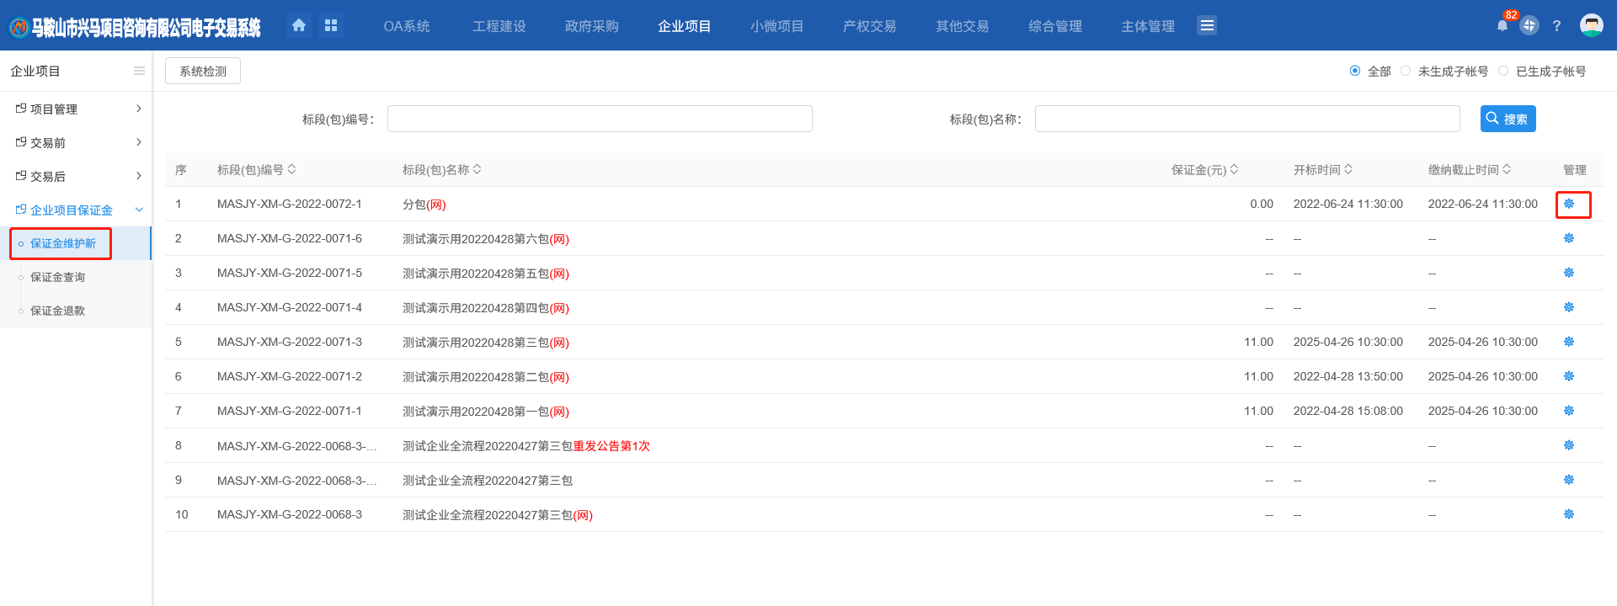
2、点击【管理】按钮进入保证金后台管理页面，点击【生成子账号】【维护开标时间】【维护缴纳截止时间】进行对应按钮操作，操作成功后页面可展示对应维护信息，如下图：
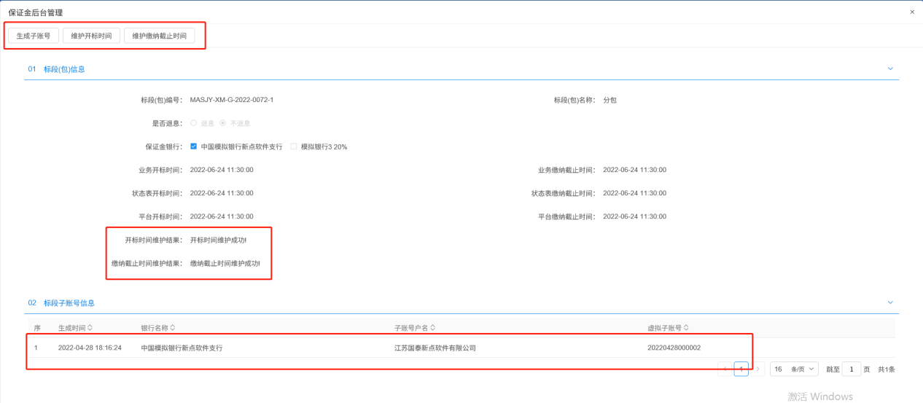

保证金查询
前置条件：开标已到，缴纳实际截止
功能说明：查询保证金
操作步骤：
1、选择“企业项目保证金—保证金查询”菜单，进入标段列表页面。如下图：
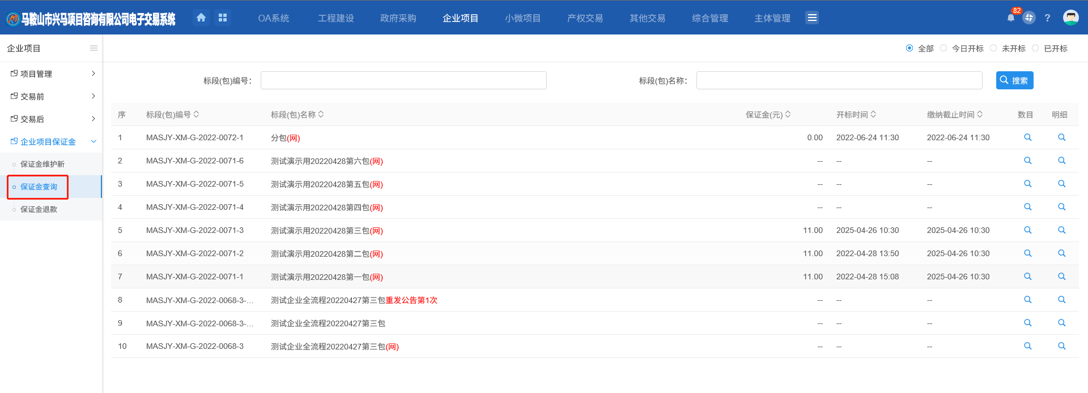
2、保证金查询只能查询今日开标及已开标项目，未开标项目无法查询保证金缴纳情况。（已生成保证金子账号、保证金缴纳截止时间到了才可查询数目）
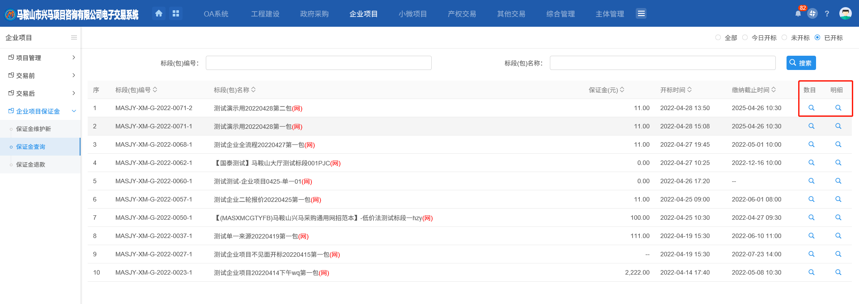
3、点击数目，查看缴纳情况。（数目只能看是否大于三家，查询的是保证金缴纳的情况）
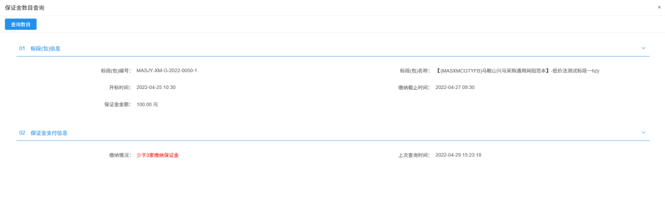
- 点击明细，可查看保证金缴纳明细。点击【查询】查看保证金缴纳明细（已生成保证金子账号）
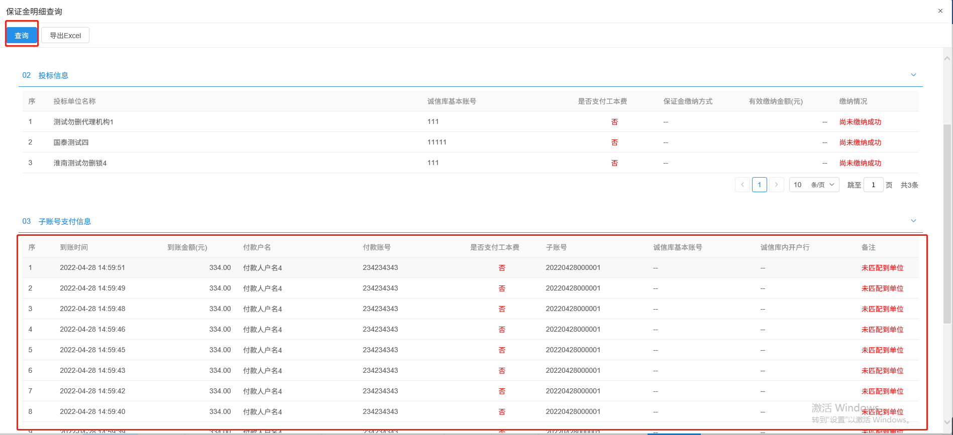

保证金退款
前置条件：项目评完，中标通知书发布出去
功能说明：保证金退款
操作步骤：
1、选择“企业项目保证金—保证金退款”菜单，进入标段列表页面。如下图：
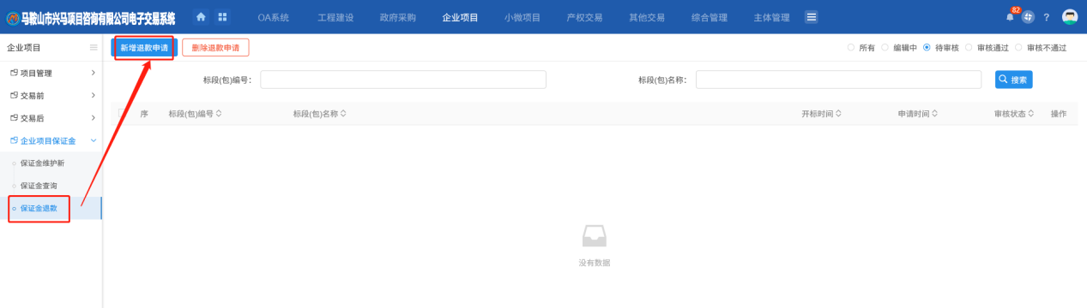
2、点击“新增退款申请”，选择需要退款的标段，如下图：
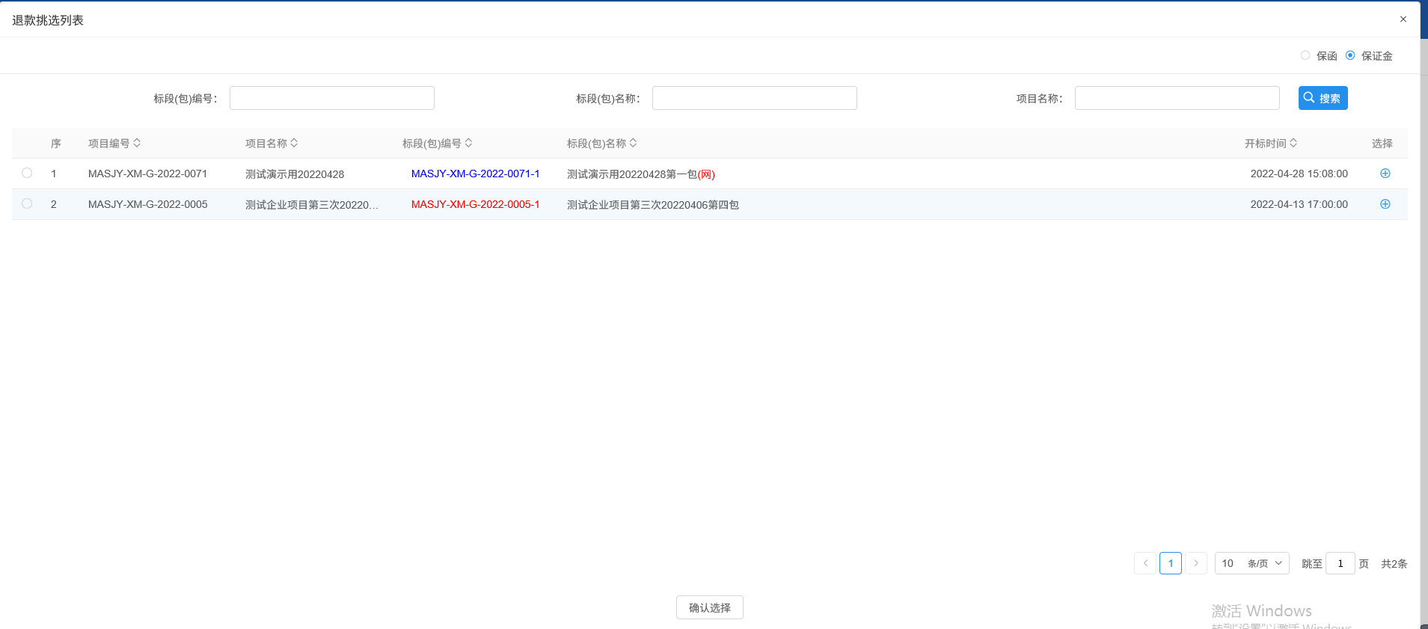
3、选择本批次退款信息，未中标保证金在中标通知书发布出去后可以选择退款（退款方式：网上自动退款、线下人工退款），中标保证金在合同备案完成后可以进行退款。如下图：
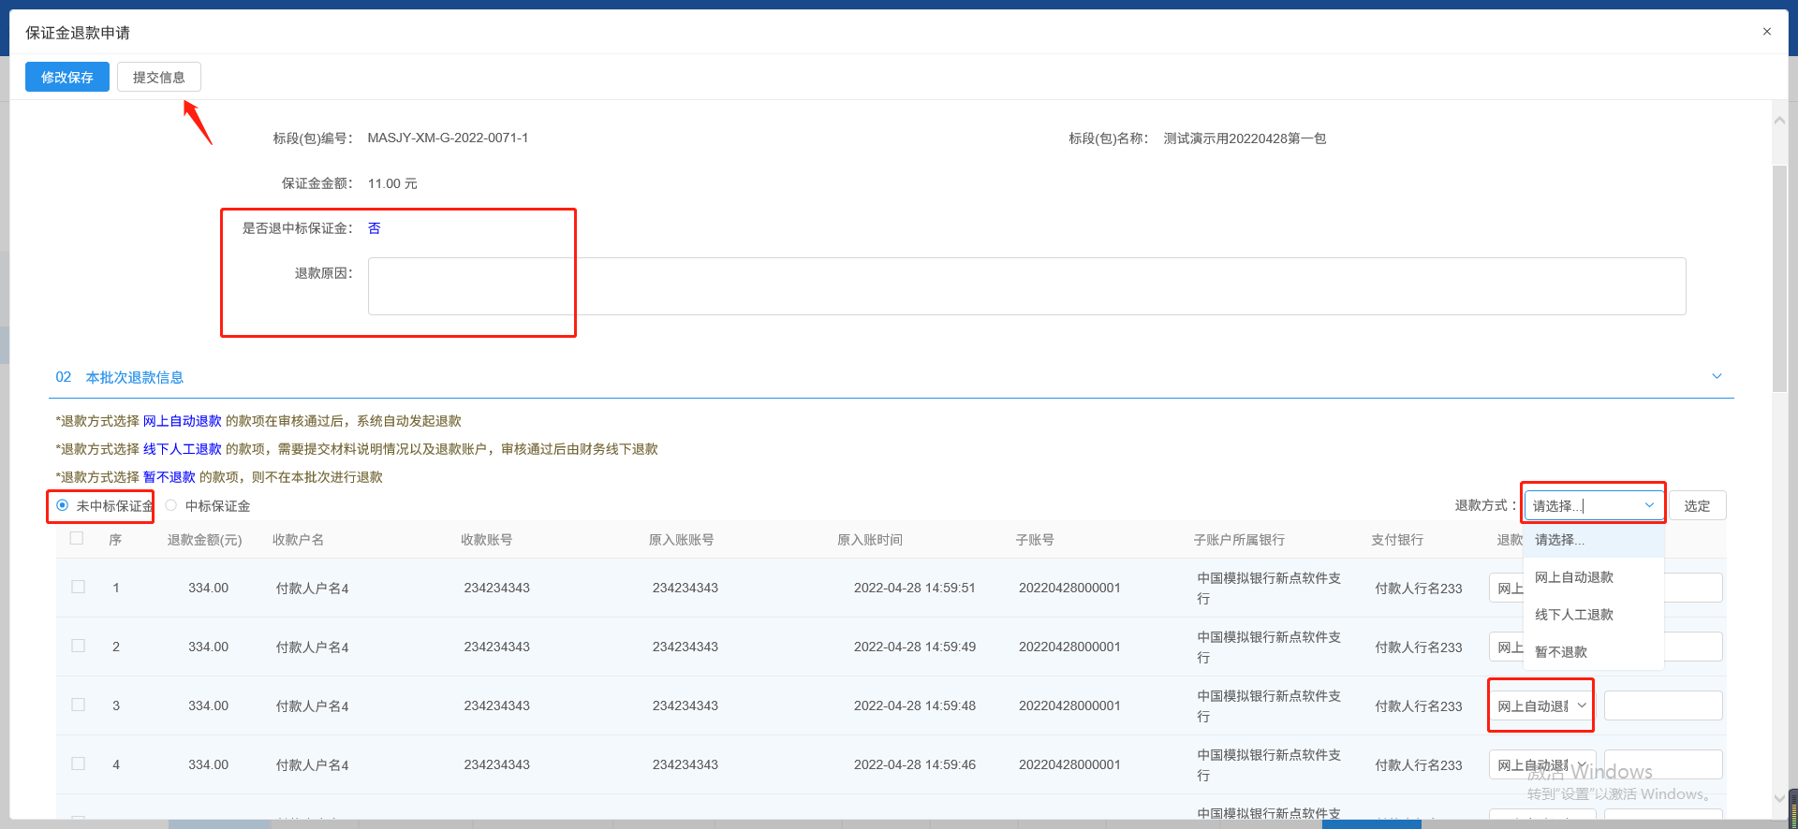
- 提交完成后，等待审核，网上自动退款。

